Pengumpulan tugas mata kuliah dasar pemrograman
Nama : Faidz Abdul Ma’zid
Nim : 1267050083
Kelas : A

Tugas di materi.pdf
- Studi Kasus Menu Akademik
- code
#include<iostream>
using namespace std;

int main(){
int menu;
cin >> menu;
switch (menu) {
case 1: cout << "Biodata"; break;
case 2: cout << "KRS"; break;
case 3: cout << "Nilai"; break;
case 4: cout << "Jadwal"; break;
case 5: cout << "Transkrip"; break;
default: cout << "Menu tidak tersedia";
}
}
- Tes 1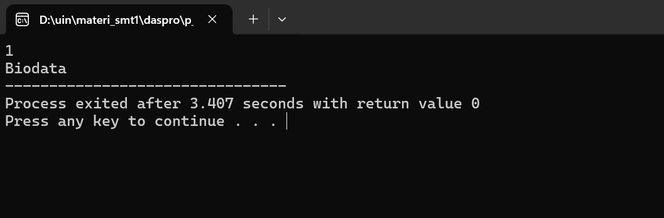
- Tes 2
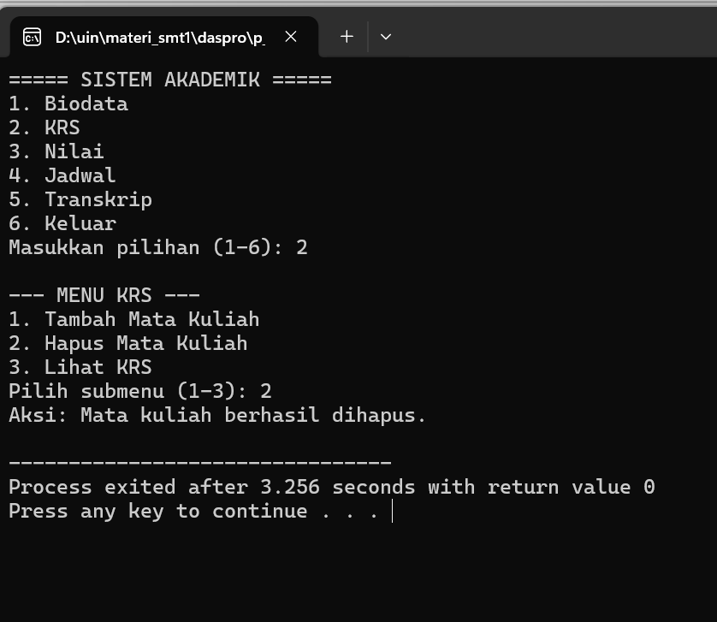
- Tes 3
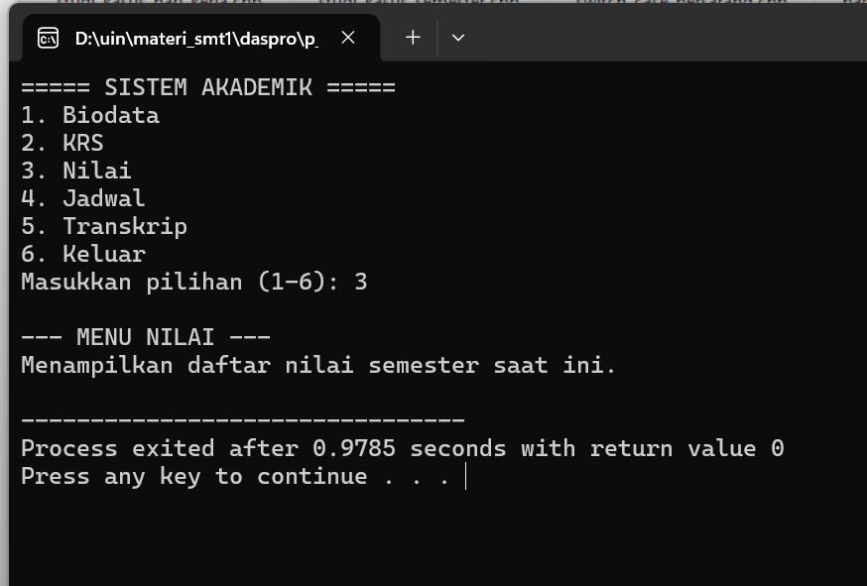
- Tes 4
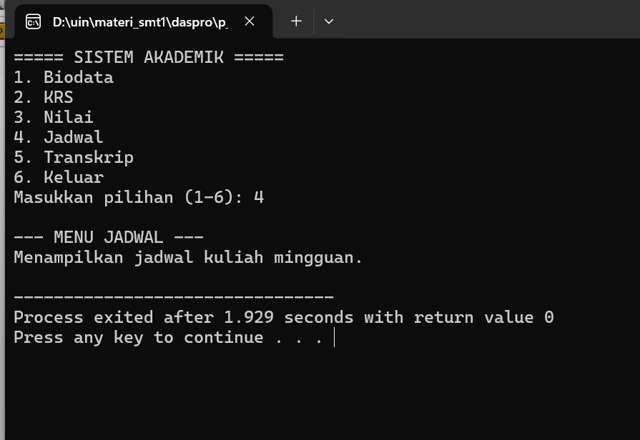
- Tes 5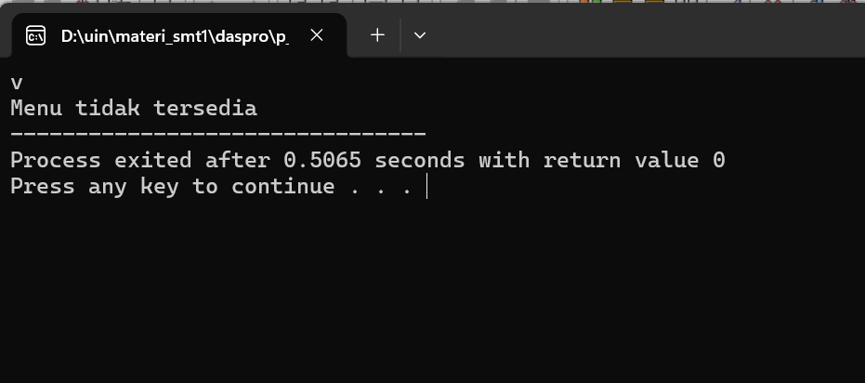
- Studi kasus hari dan bulan
- Code
#include<iostream>
using namespace std;

int main(){
int hari;
int bulan;

cin >> hari;
switch (hari) {
case 1:
cout << "Senin";
break;
case 2:
cout << "Selasa";
break;
case 3:
cout << "Rabu";
break;
case 4:
cout << "Kamis";
break;
case 5:
cout << "Jum'at";
break;
case 6:
cout << "Sabtu";
break;
case 7:
cout << "Minggu";
break;
default:
cout << "nomor tidak valid";
break;
}

cout << "\n";
cin >> bulan;
switch (bulan) {
case 1:
cout << "Januari";
break;
case 2:
cout << "Februari";
break;
case 3:
cout << "Maret";
break;
case 4:
cout << "April";
break;
case 5:
cout << "Mei";
break;
case 6:
cout << "Juni";
break;
case 7:
cout << "Juli";
break;
case 8:
cout << "Agustus";
break;
case 9:
cout << "September";
break;
case 10:
cout << "Oktber";
break;
case 11:
cout << "November";
break;
case 12:
cout << "Desember";
break;
default:
cout << "nomor tidak valid";
}
}

- Tes 1
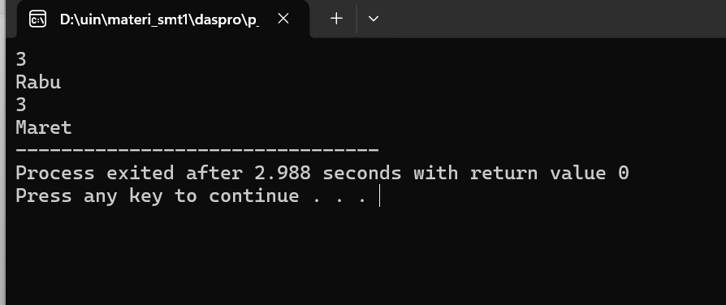
- Tes 2
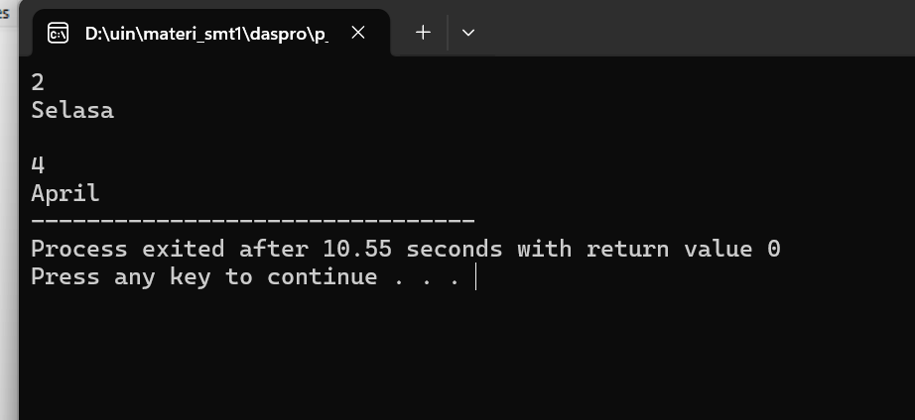
- Tes 3
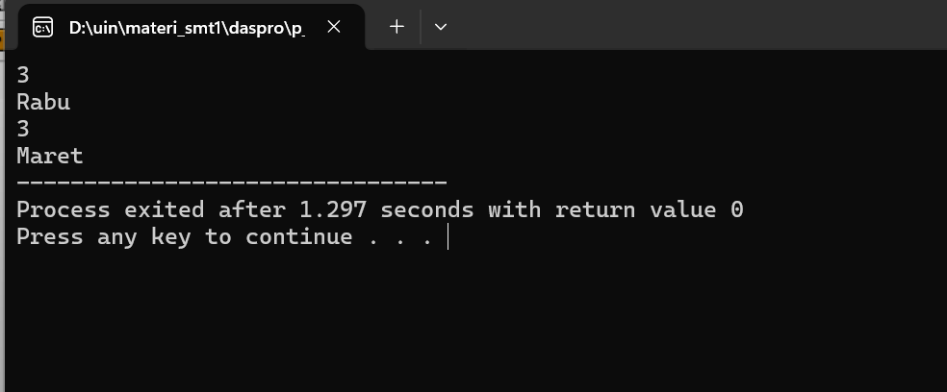
- Tes 4
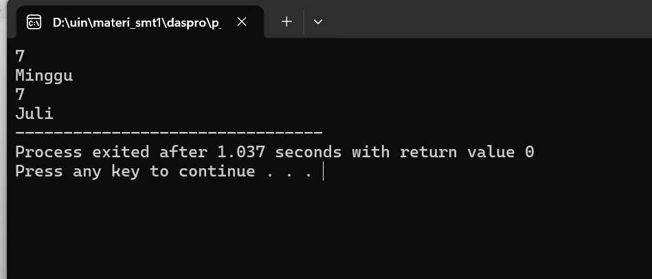
- Tes 5
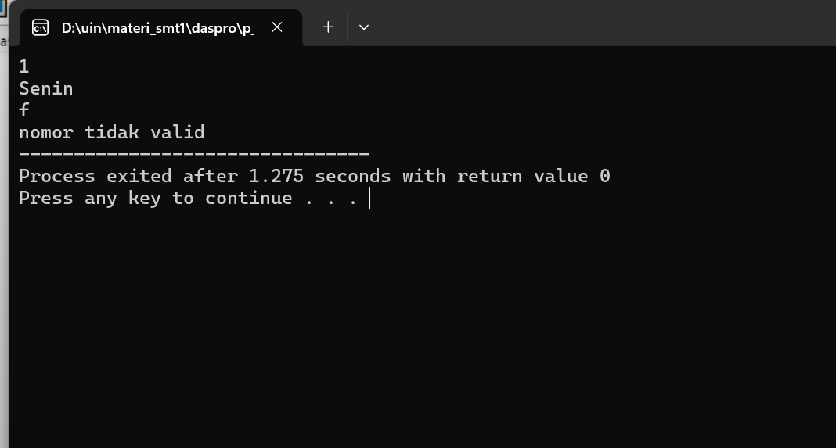
- Studi kasus kalkulator
- Code
#include <iostream>
using namespace std;

int main(){
float a,b;
char op;
cin >> a >> op >> b;

switch(op){
case '+': cout << a + b; break;
case '-': cout << a - b; break;
case '*': cout << a * b; break;
case '/':
if(b != 0) cout << a / b;
else cout << "Tidak dapat membagi dengan 0";
break;
default: cout << "Operator tidak valid";
}
}
- Tes 1
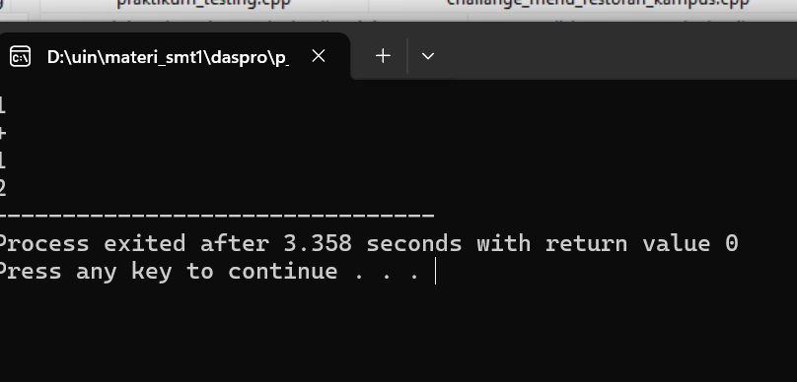
- Tes 2
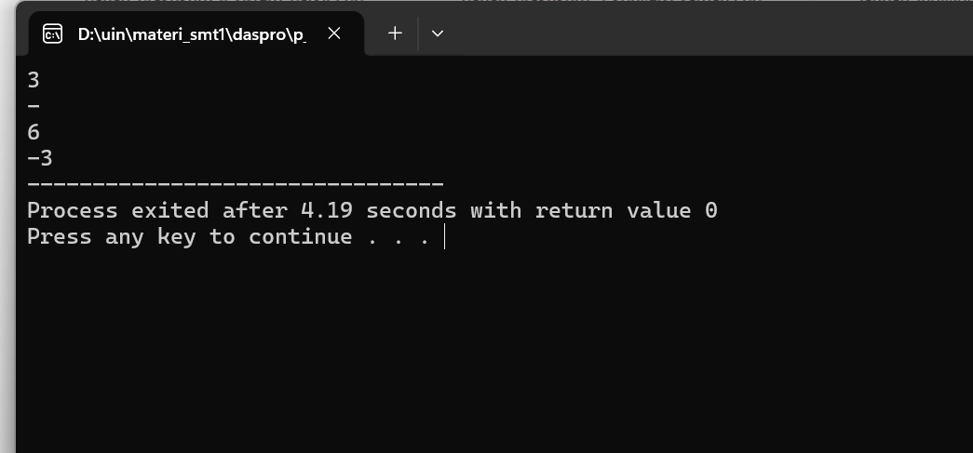
- Tes 3
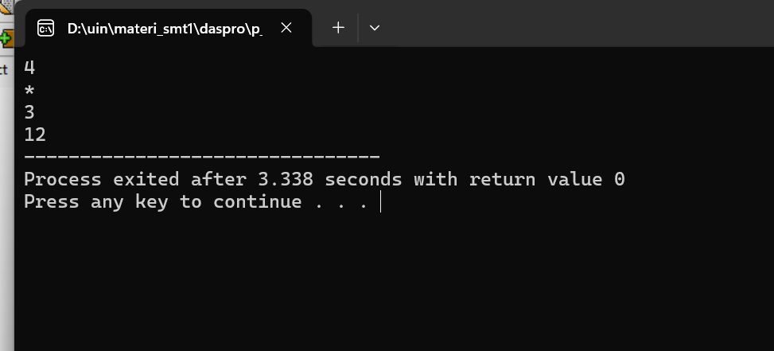
- Tes 4
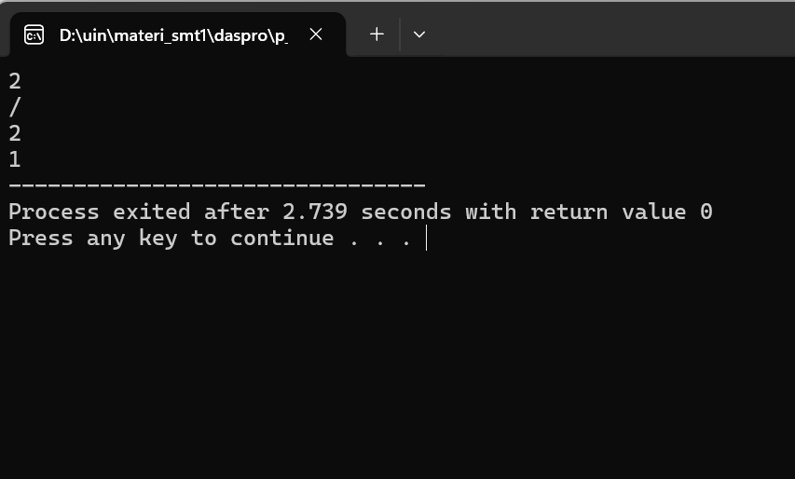
- Tes 5
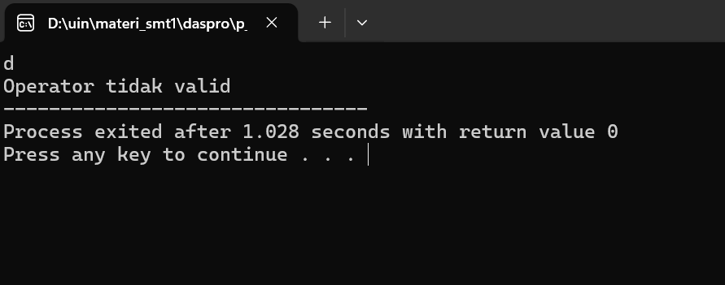
- Studi kasus parkir kampus
- Code
#include<iostream>
using namespace std;

int main(){
int jenis, lama, tarif = 0;
cin >> jenis >> lama;
switch (jenis) {
case 1:
tarif = 2000 * lama;
cout << "Motor";
break;
case 2:
tarif = 5000 * lama;
cout << "Mobil";
break;
case 3:
tarif = 10000 * lama;
cout << "Bus";
break;
default:
cout << "Jenis tidak valid";
}
cout << "\nTarif: Rp" << tarif;

}
- Tes 1
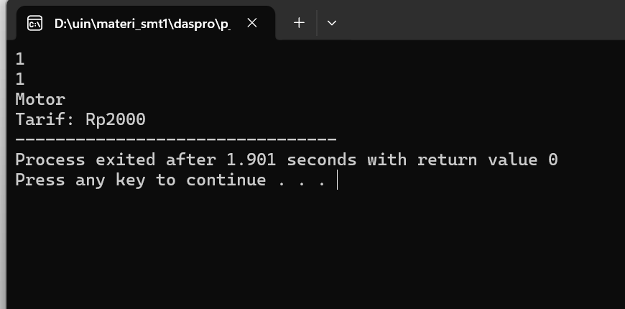
- Tes 2
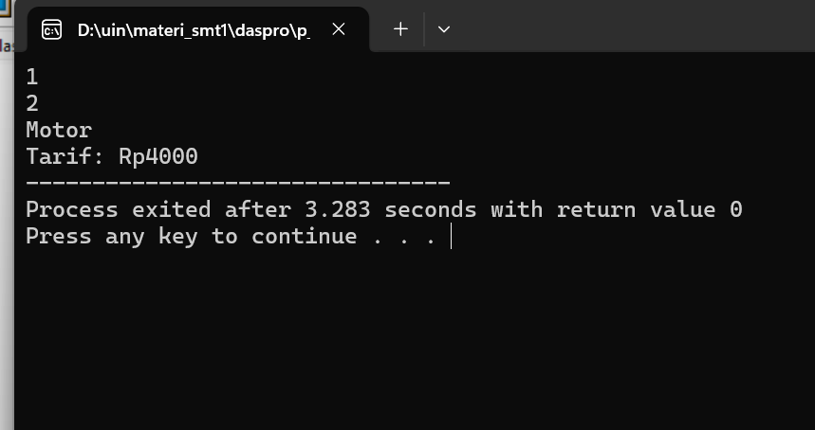
- Tes 3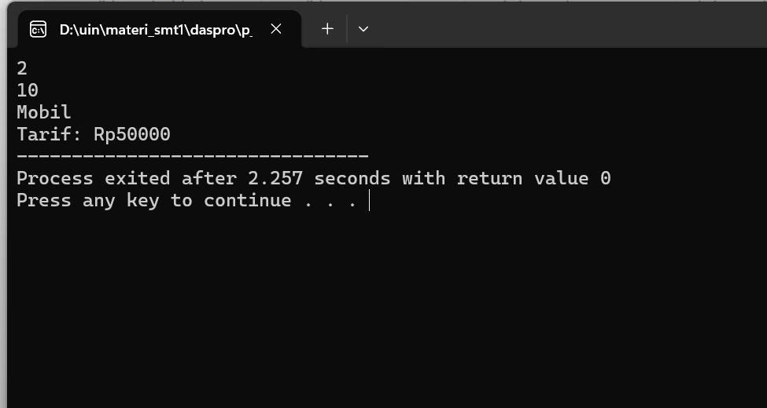
- Tes 4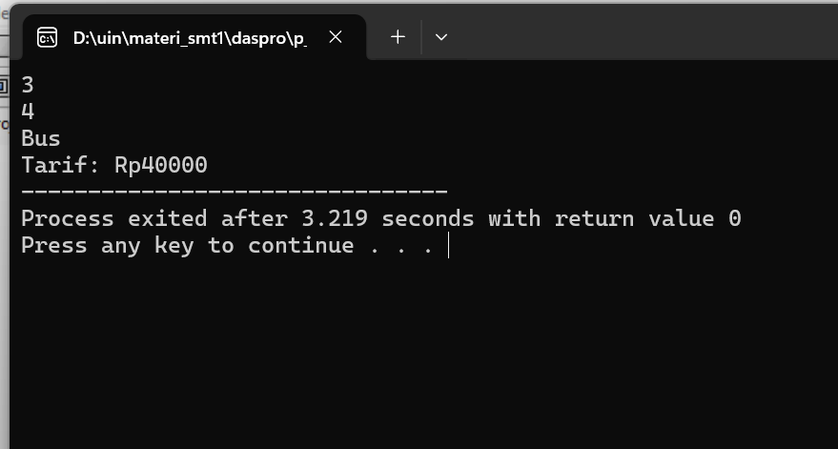
- Tes 5
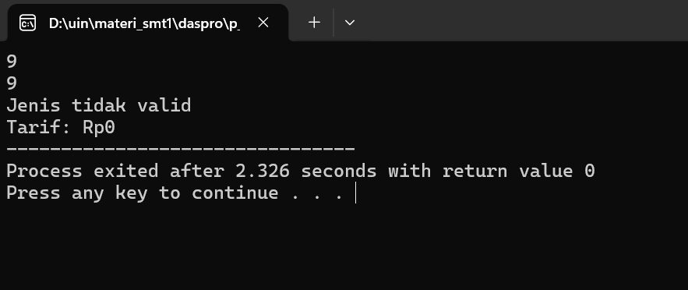
- Studi kasus kode fakultas
- Code
#include <iostream>
using namespace std;

int main() {
int fakultas, prodi;

cout << "Fakultas:\n";
cout << "1. Teknik\n";
cout << "2. Ekonomi\n";
cout << "Pilih fakultas (1-2): ";
cin >> fakultas;

switch (fakultas) {
case 1:
cout << "\n1. Teknik Informatika\n";
cout << "2. Sistem Informasi\n";
cout << "Pilih program studi (1-2): ";
cin >> prodi;

switch (prodi) {
case 1:
cout << "Anda memilih Fakultas Teknik, Program Studi Teknik Informatika.\n";
break;
case 2:
cout << "Anda memilih Fakultas Teknik, Program Studi Sistem Informasi.\n";
break;
default:
cout << "Program studi tidak valid!\n";
break;
}
break;

case 2:
cout << "\n1. Manajemen\n";
cout << "2. Akuntansi\n";
cout << "Pilih program studi (1-2): ";
cin >> prodi;

switch (prodi) {
case 1:
cout << "Anda memilih Fakultas Ekonomi, Program Studi Manajemen.\n";
break;
case 2:
cout << "Anda memilih Fakultas Ekonomi, Program Studi Akuntansi.\n";
break;
default:
cout << "Program studi tidak valid!\n";
break;
}
break;

default:
cout << "Fakultas tidak valid!\n";
break;
}

return 0;
}
- Tes 1
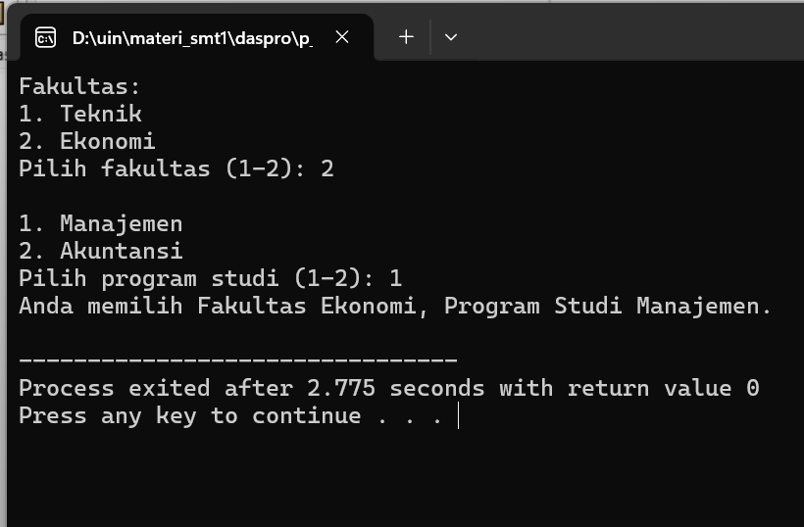
- Tes 2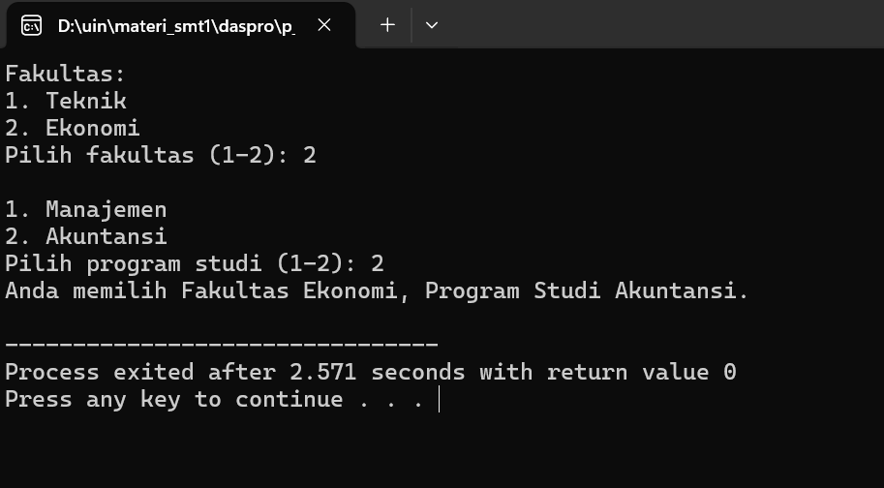
- Tes 3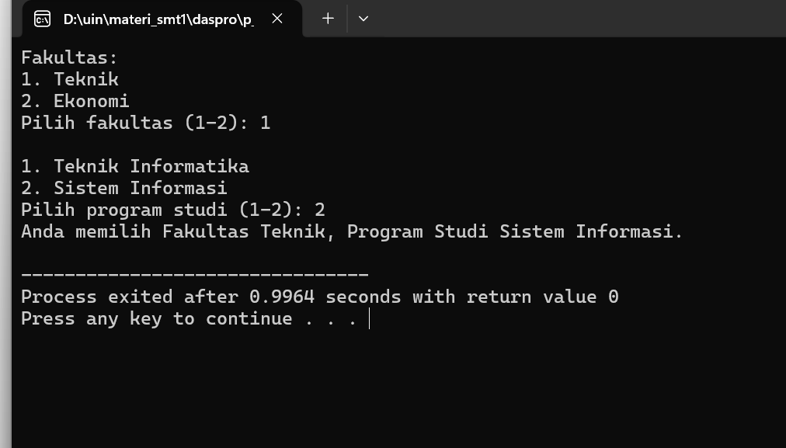
- Tes 4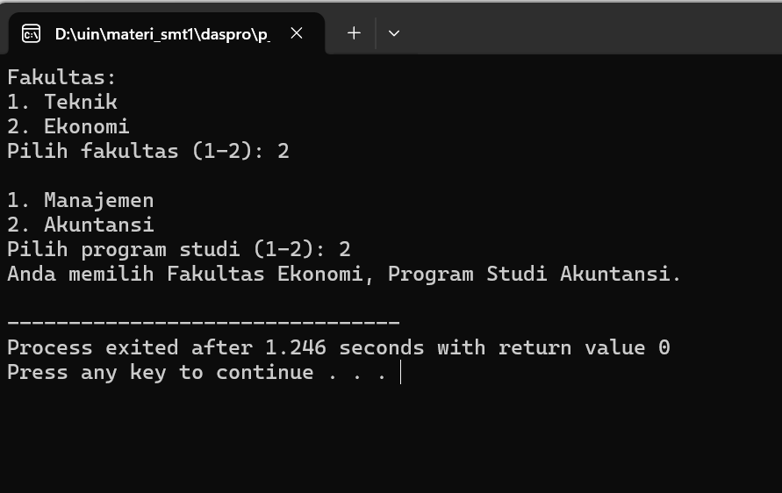
- Tes 5
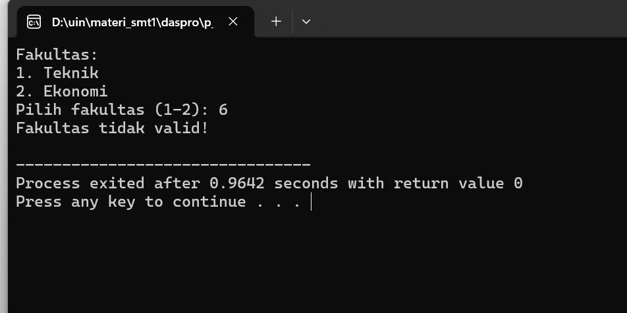

- Mengelompokkan beberapa case
- Code
#include<iostream>
using namespace std;

int main(){
int hari;
cin >> hari;
switch (hari) {
case 1:
case 2:
case 3:
case 4:
case 5:
cout << "Hari Kerja";
break;
case 6:
case 7:
cout << "Akhir Pekan";
break;
default:
cout << "Tidak valid";
}
}
- Tes 1
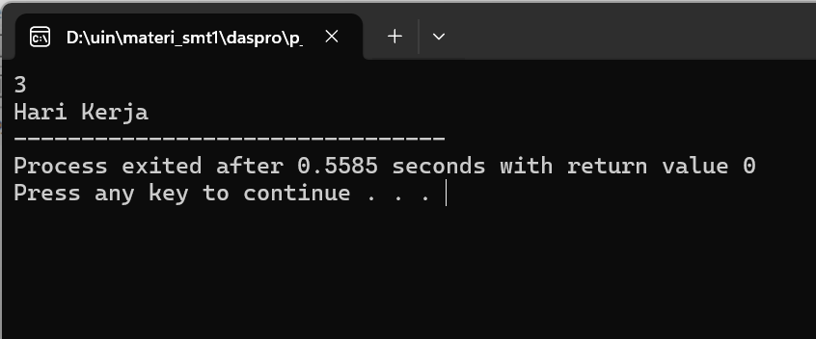

- Tes 2
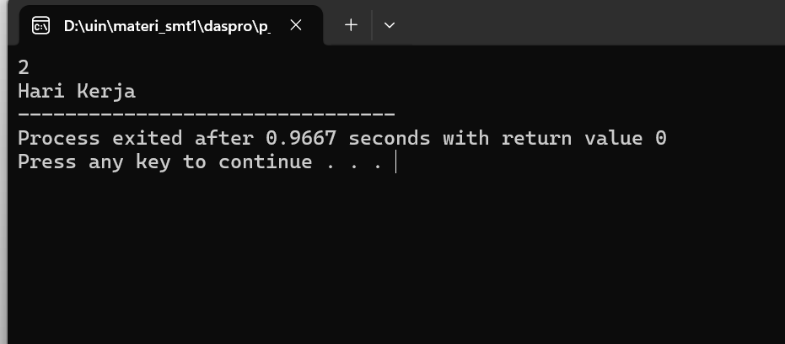
- Tes 3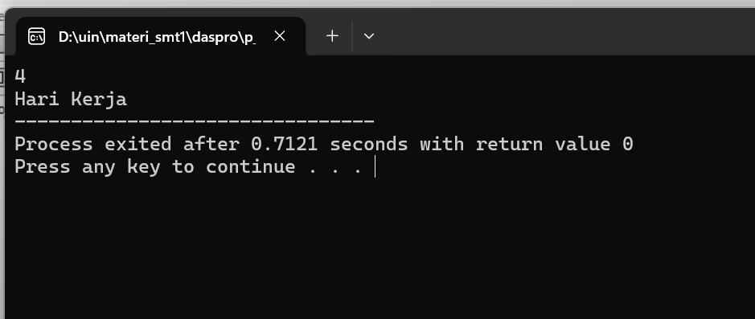
- Tes 4
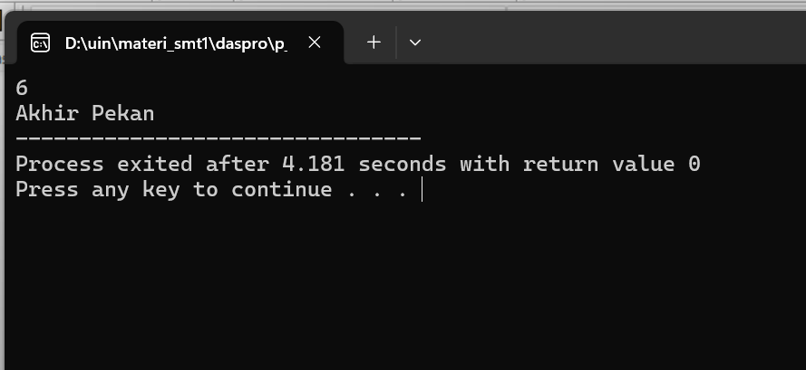
- Tes 5
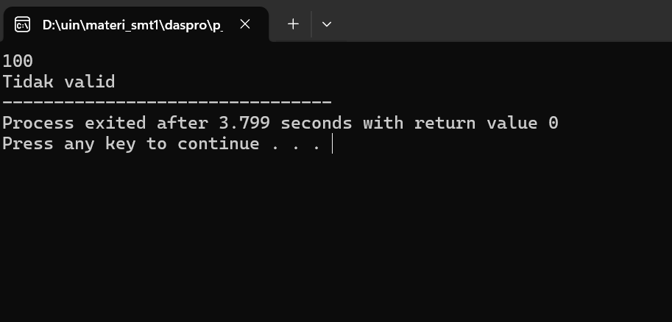

- Kategori semester
- Code
#include <iostream>
using namespace std;

int main() {
int semester;
char lanjut = 'y';

while (lanjut == 'y' || lanjut == 'Y') {
cout << "Masukkan semester: ";
cin >> semester;

switch (semester) {
case 1:
case 2:
cout << "Semester Awal\n";
break;
case 3:
case 4:
cout << "Semester Menengah\n";
break;
case 5:
case 6:
cout << "Semester Lanjutan\n";
break;
case 7:
case 8:
cout << "Semester Akhir\n";
break;
default:
cout << "Semester tidak valid\n";
break;
}

cout << "\nIngin mengecek lagi? (y/n): ";
cin >> lanjut;
cout << endl;
}

return 0;
}
- Tes 1 - 5
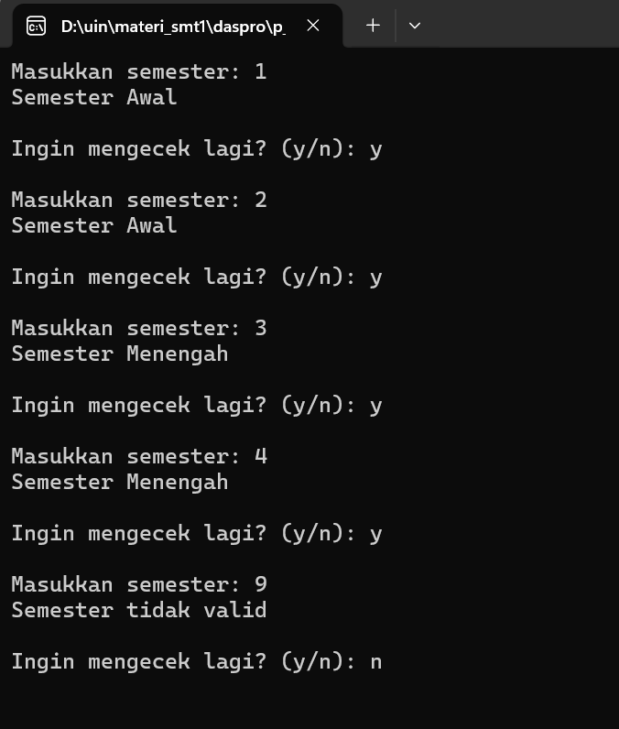

- Switch case bersarang
- Code
#include <iostream>
using namespace std;

int main() {
int fakultas, prodi;
char lanjut = 'y';

while (lanjut == 'y' || lanjut == 'Y') {
cout << "Masukkan kode fakultas dan prodi: ";
cin >> fakultas >> prodi;

switch (fakultas) {
case 1:
switch (prodi) {
case 1: cout << "Teknik Informatika\n"; break;
case 2: cout << "Sistem Informasi\n"; break;
default: cout << "Prodi tidak tersedia\n";
}
break;
case 2:
switch (prodi) {
case 1: cout << "Manajemen\n"; break;
case 2: cout << "Akuntansi\n"; break;
default: cout << "Prodi tidak tersedia\n";
}
break;
default:
cout << "Fakultas tidak tersedia\n";
}

cout << "\nIngin mencoba lagi? (y/n): ";
cin >> lanjut;
cout << endl;
}

return 0;
}
- Tes 1-5
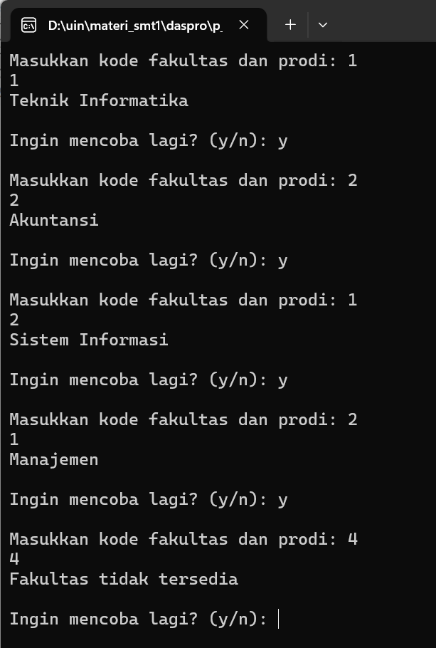

- Bahan praktikum 1
- Code
#include <iostream>
using namespace std;

int main() {
int pilihan = 0;

while (pilihan != 4) {
cout << "\n===== MENU =====\n";
cout << "1. Profil\n";
cout << "2. Nilai\n";
cout << "3. Jadwal\n";
cout << "4. Keluar\n";
cout << "Pilihan: ";
cin >> pilihan;

switch (pilihan) {
case 1:
cout << "Menu Profil\n";
break;
case 2:
cout << "Menu Nilai\n";
break;
case 3:
cout << "Menu Jadwal\n";
break;
case 4:
cout << "Program selesai\n";
break;
default:
cout << "Pilihan tidak tersedia\n";
break;
}
}

return 0;
}
- Tes input
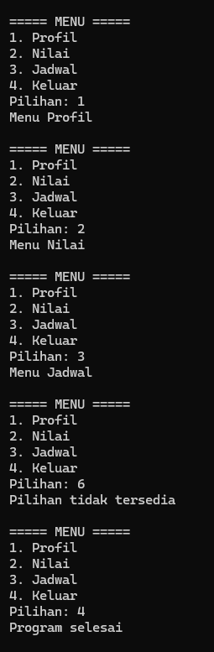
- Bahan praktikum 2
- Code
#include <iostream>
using namespace std;

int main(){
float a, b;
char op;
char lanjut = 'y';

while (lanjut == 'y' || lanjut == 'Y') {
cout << "Masukkan bilangan 1: ";
cin >> a;
cout << "Masukkan bilangan 2: ";
cin >> b;

cout << "\nPilih operasi matematika\n";
cout << "1. pertambahan\n";
cout << "2. Pengurangan\n";
cout << "3. Perkalian\n";
cout << "4. Pembagian\n";
cout << "masukkan pilihan: ";
cin >> op;

switch(op){
case '1': cout << a << " + " << b << " = " << a + b << endl; break;
case '2': cout << a << " - " << b << " = " << a - b << endl; break;
case '3': cout << a << " * " << b << " = " << a * b << endl; break;
case '4':
if(b != 0) cout << a << " / " << b << " = " << a / b << endl;
else cout << "Tidak dapat membagi dengan 0\n";
break;
default: cout << "Operator tidak valid\n";
}

cout << "\nIngin menghitung lagi? (y/n): ";
cin >> lanjut;
cout << endl;
}

return 0;
}
- Tes case 1-5
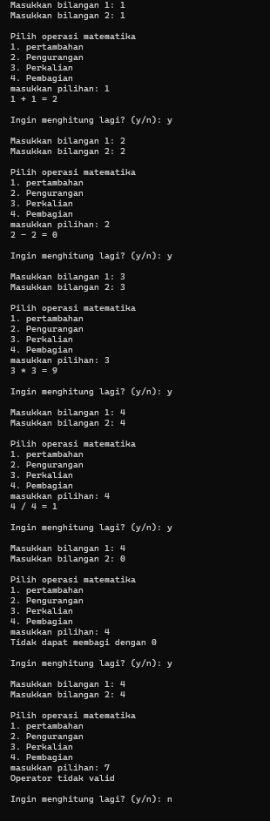

- Bahan praktikum 3
- Code
#include <iostream>
using namespace std;

int main(){
int pilihan = 0;
string nama, nim, prodi, semester;

cout << "masukkan nama: ";
cin >> nama;
cout << "masukkan NIM: ";
cin >> nim;
cout << "masukkan prodi: ";
cin >> prodi;
cout << "masukkan semester: ";
cin >> semester;

while (pilihan != 6) {
cout << "\n=========SISTEM AKADEMIK==========\n";
cout << "1. Biodata\n";
cout << "2. KRS\n";
cout << "3. Nilai\n";
cout << "4. Jadwal\n";
cout << "5. Transkip\n";
cout << "6. keluar\n";
cout << "Masukkan pilihan: ";
cin >> pilihan;

switch(pilihan){
case 1:
cout << "\nMemilih Biodata";
cout << "\nnama: " << nama;
cout << "\nnim: " << nim;
cout << "\nprodi: " << prodi;
cout << "\nsemester: " << semester << "\n";
break;
case 2:
cout << "Memilih KRS\n";
break;
case 3:
cout << "Memilih Nilai\n";
break;
case 4:
cout << "Memilih Jadwal\n";
break;
case 5:
cout << "Memilih Transkip\n";
break;
case 6:
cout << "Keluar...\n";
break;
default:
cout << "Pilihan tidak valid\n";
}
}

return 0;
}
- Tes case 1-5
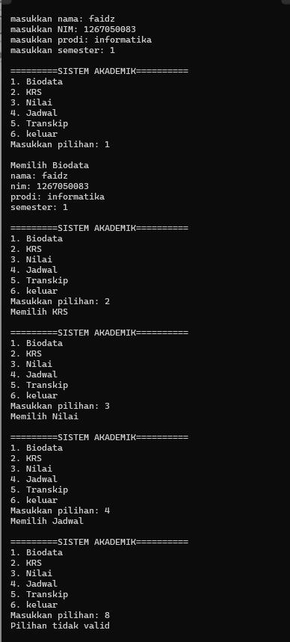

- Bahan praktikum 4
- Code
#include <iostream>
using namespace std;

int main() {
int pilihanJenis, durasi;
char lanjut = 'y';

while (lanjut == 'y' || lanjut == 'Y') {
cout << "=== PROGRAM SISTEM PARKIR ===" << endl;
cout << "Pilih Jenis Kendaraan:\n";
cout << "1. Motor (Tarif: Rp2.000 / jam)\n";
cout << "2. Mobil (Tarif: Rp5.000 / jam)\n";
cout << "3. Bus (Tarif: Rp10.000 / jam)\n";
cout << "Masukkan pilihan (1-3): ";
cin >> pilihanJenis;

cout << "Masukkan lama parkir (jam): ";
cin >> durasi;

switch (pilihanJenis) {
case 1:
cout << "Durasi parkir: " << durasi << " jam";
cout << "\ntarif: " << durasi * 2000 << endl;
break;

case 2:
cout << "Durasi parkir: " << durasi << " jam";
cout << "\ntarif: " << durasi * 5000 << endl;
break;

case 3:
cout << "Durasi parkir: " << durasi << " jam";
cout << "\ntarif: " << durasi * 10000 << endl;
break;

default:
cout << "Pilihan tidak valid\n";
break;
}

cout << "\nIngin menghitung parkir lagi? (y/n): ";
cin >> lanjut;
cout << endl;
}

return 0;
}
- Test case 1-5
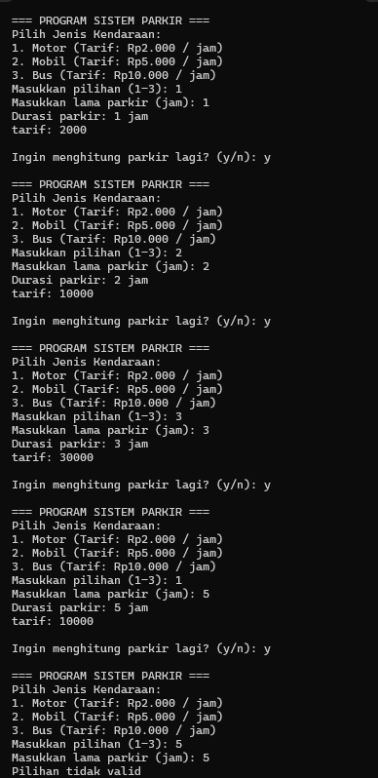

- Bahan praktikum 5
- Code
#include <iostream>
using namespace std;

int main() {
int pilihan;
double nilai;
char lanjut = 'y';

while (lanjut == 'y' || lanjut == 'Y') {
cout << "=== PROGRAM KONVERSI SATUAN ===" << endl;
cout << "Pilih Menu Konversi:\n";
cout << "1. Meter -> Kilometer\n";
cout << "2. Kilometer -> Meter\n";
cout << "3. Meter -> Centimeter\n";
cout << "4. Centimeter -> Meter\n";
cout << "Masukkan pilihan (1-4): ";
cin >> pilihan;

switch (pilihan) {
case 1:
cout << "Masukkan nilai (Meter): ";
cin >> nilai;
if (nilai > 0) {
cout << "hasil: " << nilai / 1000.0 << endl;
} else {
cout << "nilai harus lebih dari 0\n";
}
break;

case 2:
cout << "Masukkan nilai (Kilometer): ";
cin >> nilai;
if (nilai > 0) {
cout << "hasil: " << nilai * 1000.0 << endl;
} else {
cout << "nilai harus lebih dari 0\n";
}
break;

case 3:
cout << "Masukkan nilai (Meter): ";
cin >> nilai;
if (nilai > 0) {
cout << "hasil: " << nilai * 100.0 << endl;
} else {
cout << "nilai harus lebih dari 0\n";
}
break;

case 4:
cout << "Masukkan nilai (Centimeter): ";
cin >> nilai;
if (nilai > 0) {
cout << "hasil: " << nilai / 100.0 << endl;
} else {
cout << "nilai harus lebih dari 0\n";
}
break;

default:
cout << "Pilihan tidak valid\n";
break;
}

cout << "\nIngin melakukan konversi lagi? (y/n): ";
cin >> lanjut;
cout << endl;
}

return 0;
}
- Tes case 1-5
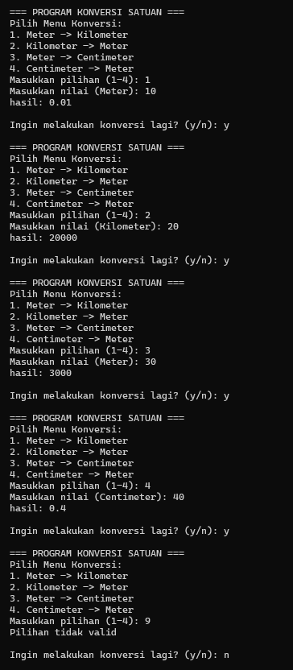

- Latihan individu
- Code
#include <iostream>
using namespace std;

int main() {
int pilihanMenu;
char lanjut = 'y';

while (lanjut == 'y' || lanjut == 'Y') {
cout << "\n=== PROGRAM LATIHAN INDIVIDU ===" << endl;
cout << "1. Nama Hari (1-7)\n";
cout << "2. Nama Bulan (1-12)\n";
cout << "3. Kalkulator Empat Operasi\n";
cout << "4. Jenis Kendaraan (Kode 1-4)\n";
cout << "5. Kategori Semester (Beberapa case ke satu output)\n";
cout << "6. Keluar Program\n";
cout << "Masukkan pilihan menu (1-6): ";
cin >> pilihanMenu;

if (pilihanMenu == 6) {
cout << "Keluar dari program. Terima kasih!\n";
break;
}

switch (pilihanMenu) {
case 1: {
int hari;
cout << "\nMasukkan nomor hari (1-7): ";
cin >> hari;
if (hari == 1) {
cout << "Hari: Senin\n";
} else if (hari == 2) {
cout << "Hari: Selasa\n";
} else if (hari == 3) {
cout << "Hari: Rabu\n";
} else if (hari == 4) {
cout << "Hari: Kamis\n";
} else if (hari == 5) {
cout << "Hari: Jumat\n";
} else if (hari == 6) {
cout << "Hari: Sabtu\n";
} else if (hari == 7) {
cout << "Hari: Minggu\n";
} else {
cout << "Nomor hari tidak valid!\n";
}
break;
}

case 2: {
int bulan;
cout << "\nMasukkan nomor bulan (1-12): ";
cin >> bulan;
if (bulan == 1) {
cout << "Bulan: Januari\n";
} else if (bulan == 2) {
cout << "Bulan: Februari\n";
} else if (bulan == 3) {
cout << "Bulan: Maret\n";
} else if (bulan == 4) {
cout << "Bulan: April\n";
} else if (bulan == 5) {
cout << "Bulan: Mei\n";
} else if (bulan == 6) {
cout << "Bulan: Juni\n";
} else if (bulan == 7) {
cout << "Bulan: Juli\n";
} else if (bulan == 8) {
cout << "Bulan: Agustus\n";
} else if (bulan == 9) {
cout << "Bulan: September\n";
} else if (bulan == 10) {
cout << "Bulan: Oktober\n";
} else if (bulan == 11) {
cout << "Bulan: November\n";
} else if (bulan == 12) {
cout << "Bulan: Desember\n";
} else {
cout << "Nomor bulan tidak valid!\n";
}
break;
}

case 3: {
double angka1, angka2, hasil = 0;
char op;
bool validOp = true;

cout << "\nMasukkan angka pertama: ";
cin >> angka1;
cout << "Masukkan operator (+, -, *, /): ";
cin >> op;
cout << "Masukkan angka kedua: ";
cin >> angka2;

if (op == '+') {
hasil = angka1 + angka2;
} else if (op == '-') {
hasil = angka1 - angka2;
} else if (op == '*') {
hasil = angka1 * angka2;
} else if (op == '/') {
if (angka2 != 0) {
hasil = angka1 / angka2;
} else {
validOp = false;
cout << "Error: Pembagian dengan nol!\n";
}
} else {
validOp = false;
cout << "Operator tidak valid!\n";
}

if (validOp) {
cout << "Hasil Kalkulator: " << hasil << endl;
}
break;
}

case 4: {
int kode;
cout << "\nMasukkan kode kendaraan (1-4): ";
cin >> kode;
if (kode == 1) {
cout << "Jenis Kendaraan: Motor\n";
} else if (kode == 2) {
cout << "Jenis Kendaraan: Mobil\n";
} else if (kode == 3) {
cout << "Jenis Kendaraan: Bus\n";
} else if (kode == 4) {
cout << "Jenis Kendaraan: Truk\n";
} else {
cout << "Kode kendaraan tidak valid!\n";
}
break;
}

case 5: {
int semester;
cout << "\nMasukkan nomor semester (1-8): ";
cin >> semester;
switch (semester) {
case 1:
case 2:
cout << "Kategori: Mahasiswa Tahun Pertama (Tahap Persiapan Bersama)\n";
break;
case 3:
case 4:
cout << "Kategori: Mahasiswa Tahun Kedua (Tahap Madya)\n";
break;
case 5:
case 6:
cout << "Kategori: Mahasiswa Tahun Ketiga (Tahap Lanjut/Spesialisasi)\n";
break;
case 7:
case 8:
cout << "Kategori: Mahasiswa Tahun Akhir (Tugas Akhir/Skripsi)\n";
break;
default:
cout << "Semester tidak valid!\n";
break;
}
break;
}

default:
cout << "Pilihan menu utama tidak valid!\n";
break;
}

cout << "\nIngin kembali ke menu utama? (y/n): ";
cin >> lanjut;
cout << endl;
}

return 0;
}
- Tes case 1-5
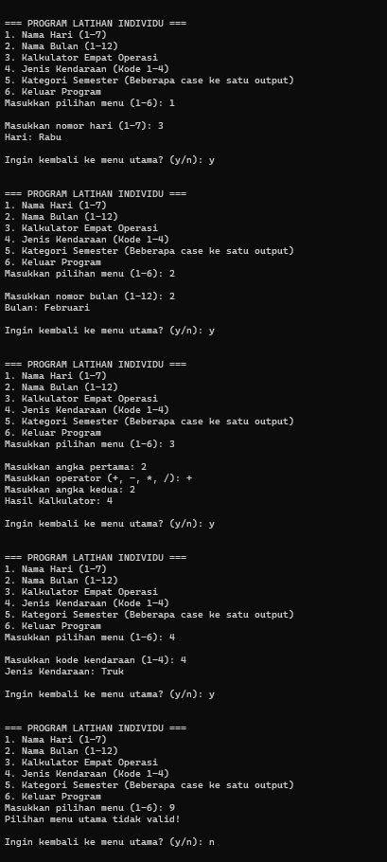

- Latihan analisis
- Code
#include<iostream>
using namespace std;

int main(){
int pilihan = 2;
cin >> pilihan;
switch (pilihan) {
case 1: cout << "A"; break;
case 2: cout << "B"; break;
case 3: cout << "C";break;
default: cout << "D";break;

}
}
// kode sebelumnya
//int main(){
// int pilihan = 2;
//
// switch (pilihan) {
// case 1: cout << "A";
// case 2: cout << "B";
// case 3: cout << "C";
// default: cout << "D";
//
//}
- Output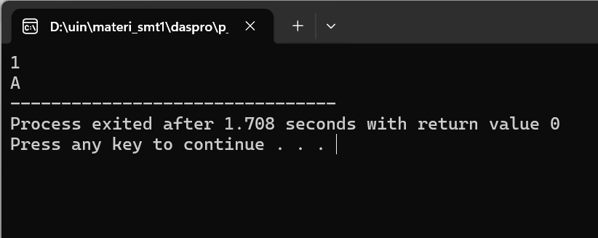
- Hasil analisis
di kode sebelumnya tidak ada perintah input sehingga kode langsung menjalankan isi dari switch dan juga langsung menjalankan semua karena tidak adanya break

- Latihan debugging
- Code
#include<iostream>
using namespace std;

int main(){
int menu;
cin >> menu;
switch(menu) {
case 1:
cout << "Tambah";
break;
case 2:
cout << "Hapus";
break;
case 3:
cout << "Tampil";
break;
default:
cout << "Masukkan menu yang valid";
break;
}
}

//kode sebelumnya
//
// int menu;
// cin >> menu;
// switch(menu) {
// case 1;
// cout << "Tambah";
// break
// case 2:
// cout << "Hapus";
// break;
// case 3:
// cout << "Tampil";
// break;
// }
- Tes input

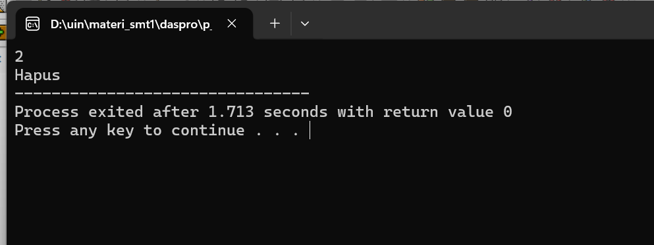
- Tes input error
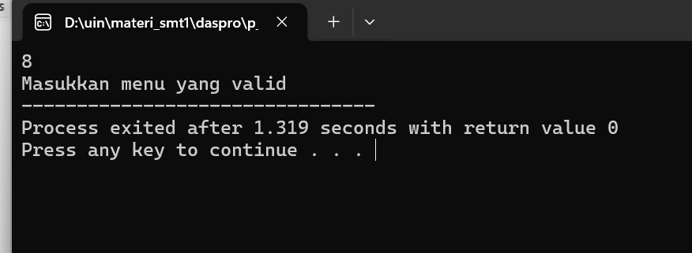

- Tugas individu
- Code
#include <iostream>
using namespace std;

int main() {
int pilihan = 0;

while (pilihan != 6) {
cout << "\n===== SISTEM LAYANAN KAMPUS =====" << endl;
cout << "1. Akademik\n";
cout << "2. Keuangan\n";
cout << "3. Perpustakaan\n";
cout << "4. Kemahasiswaan\n";
cout << "5. Laboratorium\n";
cout << "6. Keluar\n";
cout << "Masukkan pilihan (1-6): ";
cin >> pilihan;

switch (pilihan) {
case 1:
cout << "\nAnda memilih menu Akademik." << endl;
cout << "Layanan: KRS, Transkrip Nilai, dan Jadwal Kuliah." << endl;
break;
case 2:
cout << "\nAnda memilih menu Keuangan." << endl;
cout << "Layanan: Cek Tagihan UKT dan Status Pembayaran." << endl;
break;
case 3:
cout << "\nAnda memilih menu Perpustakaan." << endl;
cout << "Layanan: Peminjaman Buku dan Riwayat Peminjaman." << endl;
break;
case 4:
cout << "\nAnda memilih menu Kemahasiswaan." << endl;
cout << "Layanan: Info Beasiswa, Ormawa, dan Kegiatan Mahasiswa." << endl;
break;
case 5:
cout << "\nAnda memilih menu Laboratorium." << endl;
cout << "Layanan: Peminjaman Lab dan Jadwal Praktikum." << endl;
break;
case 6:
cout << "\nKeluar dari sistem. Terima kasih." << endl;
break;
default:
cout << "\nPilihan tidak valid! Silakan masukkan angka 1 sampai 6." << endl;
break;
}
}

return 0;
}
- Tes case 1-5
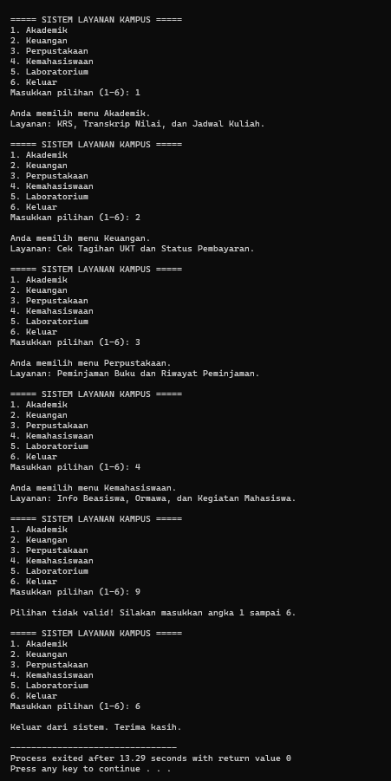

- Tugas pengembangan
- Code
#include <iostream>
using namespace std;

int main() {
int pilihanMenu = 0;

while (pilihanMenu != 6) {
cout << "\n===== SISTEM AKADEMIK =====" << endl;
cout << "1. Biodata\n";
cout << "2. KRS\n";
cout << "3. Nilai\n";
cout << "4. Jadwal\n";
cout << "5. Transkrip\n";
cout << "6. Keluar\n";
cout << "Masukkan pilihan (1-6): ";
cin >> pilihanMenu;

switch (pilihanMenu) {
case 1:
cout << "\n--- MENU BIODATA ---\n";
cout << "Nama : Faidz\n";
cout << "Prodi : Teknik Informatika\n";
break;

case 2: {
int subKrs;
cout << "\n--- MENU KRS ---\n";
cout << "1. Tambah Mata Kuliah\n";
cout << "2. Hapus Mata Kuliah\n";
cout << "3. Lihat KRS\n";
cout << "Pilih submenu (1-3): ";
cin >> subKrs;

switch (subKrs) {
case 1:
cout << "Aksi: Mata kuliah berhasil ditambah.\n";
break;
case 2:
cout << "Aksi: Mata kuliah berhasil dihapus.\n";
break;
case 3:
cout << "Aksi: Menampilkan daftar mata kuliah KRS.\n";
break;
default:
cout << "Submenu KRS tidak valid!\n";
break;
}
break;
}

case 3:
cout << "\n--- MENU NILAI ---\n";
cout << "Menampilkan daftar nilai semester saat ini.\n";
break;

case 4:
cout << "\n--- MENU JADWAL ---\n";
cout << "Menampilkan jadwal kuliah mingguan.\n";
break;

case 5:
cout << "\n--- MENU TRANSKRIP ---\n";
cout << "Menampilkan transkrip nilai lengkap dan IPK.\n";
break;

case 6:
cout << "\nKeluar dari sistem. Terima kasih.\n";
break;

default:
cout << "\nPilihan menu utama tidak valid!\n";
break;
}
}

return 0;
}
- Tes case 1-5
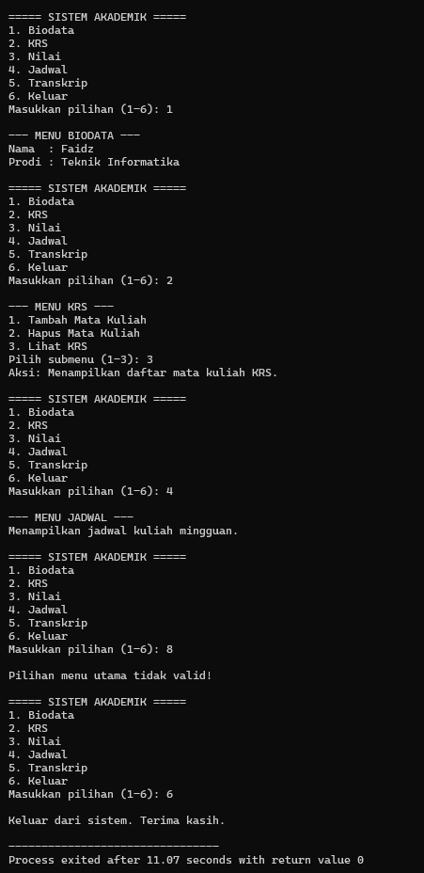

- Test case
- Code
#include <iostream>
using namespace std;

int main() {
int pilihanMenu = 0;
bool running = true;

while (running) {
cout << "\n===== MENU UTAMA =====" << endl;
cout << "1. Menu Akademik\n";
cout << "2. Menu Keuangan\n";
cout << "3. Perpustakaan\n";
cout << "4. Kemahasiswaan\n";
cout << "5. Laboratorium\n";
cout << "6. Keluar\n";
cout << "Masukkan pilihan (1-6): ";
cin >> pilihanMenu;

switch (pilihanMenu) {
case 1:
cout << "Menu Akademik\n";
break;
case 2:
cout << "Menu Keuangan\n";
break;
case 3:
cout << "Perpustakaan\n";
break;
case 4:
cout << "Kemahasiswaan\n";
break;
case 5:
cout << "Laboratorium\n";
break;
case 6:
cout << "Keluar dari program. Terima kasih!\n";
running = false;
break;
default:
cout << "Tidak valid\n";
break;
}
}

return 0;
}
- Test 1
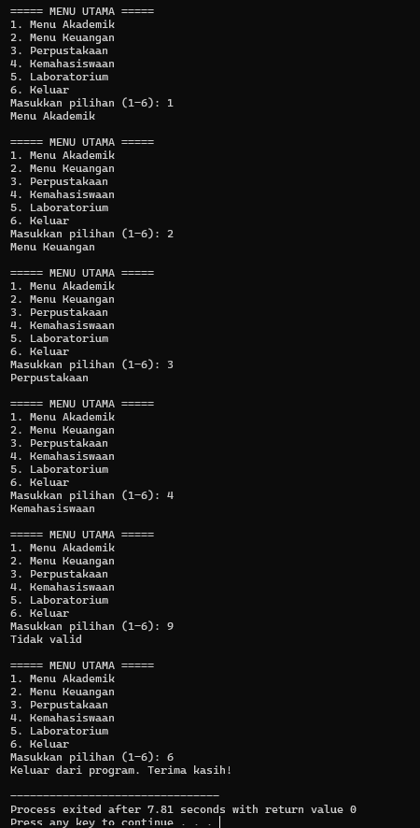

- Challenge mini atm
- Code
#include <iostream>
using namespace std;

int main() {
int pilihan = 0;
long saldo = 1000000;
long jumlah;

while (pilihan != 5) {
cout << "\n===== ATM =====" << endl;
cout << "1. Cek Saldo\n";
cout << "2. Setor Tunai\n";
cout << "3. Tarik Tunai\n";
cout << "4. Transfer\n";
cout << "5. Keluar\n";
cout << "Masukkan pilihan (1-5): ";
cin >> pilihan;

switch (pilihan) {
case 1:
cout << "\nSaldo Anda saat ini: Rp " << saldo << endl;
break;

case 2:
cout << "\nMasukkan jumlah setor tunai: Rp ";
cin >> jumlah;
if (jumlah > 0) {
saldo = saldo + jumlah;
cout << "Setor tunai berhasil! Saldo sekarang: Rp " << saldo << endl;
} else {
cout << "Jumlah tidak valid!\n";
}
break;

case 3:
cout << "\nMasukkan jumlah tarik tunai: Rp ";
cin >> jumlah;
if (jumlah > 0) {
if (jumlah <= saldo) {
saldo = saldo - jumlah;
cout << "Tarik tunai berhasil! Saldo sekarang: Rp " << saldo << endl;
} else {
cout << "Saldo tidak mencukupi!\n";
}
} else {
cout << "Jumlah tidak valid!\n";
}
break;

case 4:
cout << "\nMasukkan jumlah transfer: Rp ";
cin >> jumlah;
if (jumlah > 0) {
if (jumlah <= saldo) {
saldo = saldo - jumlah;
cout << "Transfer berhasil! Saldo sekarang: Rp " << saldo << endl;
} else {
cout << "Saldo tidak mencukupi untuk transfer!\n";
}
} else {
cout << "Jumlah tidak valid!\n";
}
break;

case 5:
cout << "\nTerima kasih telah menggunakan layanan ATM.\n";
break;

default:
cout << "\nPilihan menu tidak valid!\n";
break;
}
}

return 0;
}
- Test case 1-5
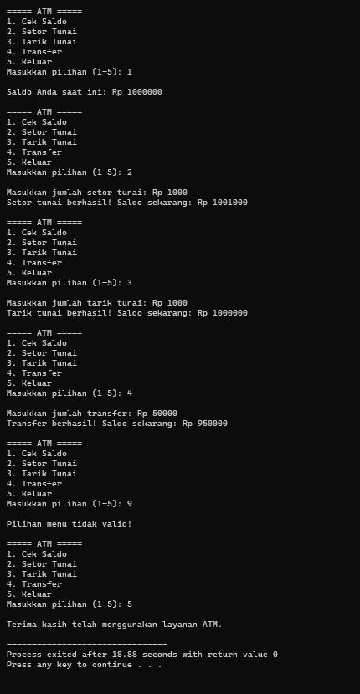

- Mini Project — Sistem Informasi Akademik Mini
- Code
#include <iostream>
using namespace std;

int main() {
int pilihanMenu = 0;

while (pilihanMenu != 6) {
cout << "\n===== SISTEM INFORMASI AKADEMIK MINI =====" << endl;
cout << "1. Data Mahasiswa\n";
cout << "2. KRS\n";
cout << "3. Nilai\n";
cout << "4. Jadwal\n";
cout << "5. Keuangan\n";
cout << "6. Keluar\n";
cout << "Masukkan pilihan (1-6): ";
cin >> pilihanMenu;

switch (pilihanMenu) {
case 1:
cout << "\n--- DATA MAHASISWA ---\n";
cout << "Nama : Faidz Abdul Ma'zid\n";
cout << "NIM : 12345678\n";
cout << "Prodi : Teknik Informatika\n";
break;

case 2: {
int subKrs;
cout << "\n--- MENU KRS ---\n";
cout << "1. Tambah\n";
cout << "2. Lihat\n";
cout << "Pilih submenu (1-2): ";
cin >> subKrs;

if (subKrs == 1) {
cout << "Aksi: Berhasil menambah mata kuliah ke KRS.\n";
} else if (subKrs == 2) {
cout << "Aksi: Menampilkan daftar mata kuliah KRS.\n";
} else {
cout << "Submenu tidak valid!\n";
}
break;
}

case 3: {
int subNilai;
cout << "\n--- MENU NILAI ---\n";
cout << "1. Input\n";
cout << "2. Lihat\n";
cout << "Pilih submenu (1-2): ";
cin >> subNilai;

if (subNilai == 1) {
cout << "Aksi: Berhasil menginput nilai baru.\n";
} else if (subNilai == 2) {
cout << "Aksi: Menampilkan rekapitulasi nilai mahasiswa.\n";
} else {
cout << "Submenu tidak valid!\n";
}
break;
}

case 4:
cout << "\n--- MENU JADWAL ---\n";
cout << "Menampilkan jadwal perkuliahan mingguan.\n";
break;

case 5:
cout << "\n--- MENU KEUANGAN ---\n";
cout << "Status Pembayaran UKT: Lunas / Cek Pembayaran.\n";
break;

case 6:
cout << "\nKeluar dari sistem. Terima kasih.\n";
break;

default:
cout << "\nPilihan menu utama tidak valid!\n";
break;
}
}

return 0;
}
- Test case 1-5
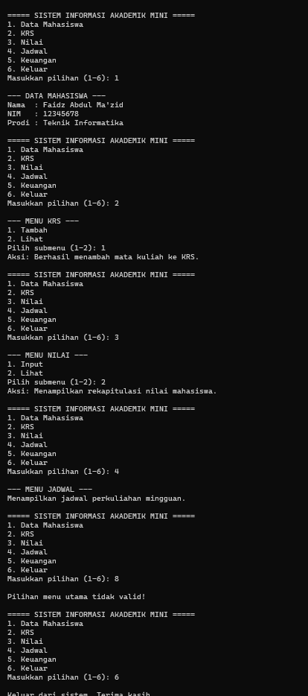

- Pertanyaan diskusi
- Mengapa menu program cocok menggunakan switch-case?
Pilihan Diskret: Menu program biasanya berbasis pilihan angka atau karakter yang pasti dan terpisah (diskret), seperti pilihan 1, 2, atau 3.
Keterbacaan Kode: switch-case membuat struktur percabangan banyak pilihan menjadi jauh lebih bersih, rapi, dan mudah dibaca dibandingkan menggunakan if-else if yang terlalu panjang.
- Apa akibat break tidak ditulis?
Fenomena Fall-Through: Jika pernyataan break diabaikan pada suatu case, program tidak akan keluar dari blok switch, melainkan akan terus melanjutkan eksekusi ke baris kode di case berikutnya secara berurutan hingga menemukan break atau akhir dari blok switch.

- Apakah semua if-else dapat diubah menjadi switch-case?
Tidak semua: switch-case hanya bisa digunakan untuk memeriksa kesamaan nilai diskrit (nilai pasti).
Batasan: Kondisi berupa rentang nilai, operasi matematika kompleks, atau ekspresi boolean gabungan (menggunakan operator && atau ||) wajib menggunakan if-else.
- Mengapa nilai >= 80 lebih cocok menggunakan if?
Evaluasi Rentang (Range): Kondisi >= 80 mencakup banyak kemungkinan nilai (misalnya 80, 85, 92,5, dst.). switch-case tidak dirancang untuk menangani operator perbandingan pertidaksamaan seperti >, <, >=, atau <=.
- Apa fungsi default?
Penanganan Alternatif: Berfungsi sebagai penanganan kondisi terakhir (analog dengan blok else pada if-else) yang akan dijalankan apabila nilai yang dimasukkan oleh pengguna tidak cocok dengan satupun pilihan case yang tersedia.
- Kapan fall-through boleh digunakan?
Penggunaan Sengaja: fall-through dapat digunakan secara sengaja ketika beberapa pilihan menu atau kondisi yang berbeda memerlukan eksekusi blok kode atau aksi yang persis sama, sehingga Anda tidak perlu menulis ulang kode duplikat.
- Apakah switch-case bersarang selalu baik?
Tidak selalu: Penggunaan switch-case di dalam switch-case (nested switch) yang terlalu dalam justru dapat menurunkan tingkat keterbacaan kode (readability) dan membuat alur logika sulit dilacak. Jika terlalu kompleks, lebih baik dipecah menjadi fungsi-fungsi modular.
- Bagaimana membuat menu mudah dikembangkan?
Gunakan Perulangan: Membungkus menu utama dengan perulangan (seperti while loop) agar program tidak langsung berhenti setelah satu pilihan selesai dijalankan.
Pendekatan Modular: Memisahkan logika penanganan setiap menu ke dalam fungsi-fungsi terpisah agar kode utama tetap bersih dan mudah diperbarui saat ada penambahan fitur baru.

Tugas di Latihan dan praktikum
- Latihan 1 nomor hari
- Code
#include<iostream>
using namespace std;

int main(){
int hari;
string lanjut;

while (true) {
cout << "Masukkan nomor hari (1-7) atau 0 untuk keluar: ";
cin >> hari;

switch (hari) {
case 1:
cout << "Senin\n";
break;
case 2:
cout << "Selasa\n";
break;
case 3:
cout << "Rabu\n";
break;
case 4:
cout << "Kamis\n";
break;
case 5:
cout << "Jum'at\n";
break;
case 6:
cout << "Sabtu\n";
break;
case 7:
cout << "Minggu\n";
break;
default:
cout << "Nomor tidak valid\n";
}
cout << "------------------------\n";
cout << "jalankan lagi?(y/n)";
cin >> lanjut;
if (lanjut == "n") {
cout << "Program selesai." << endl;
break;
}
}

return 0;
}
- Test case
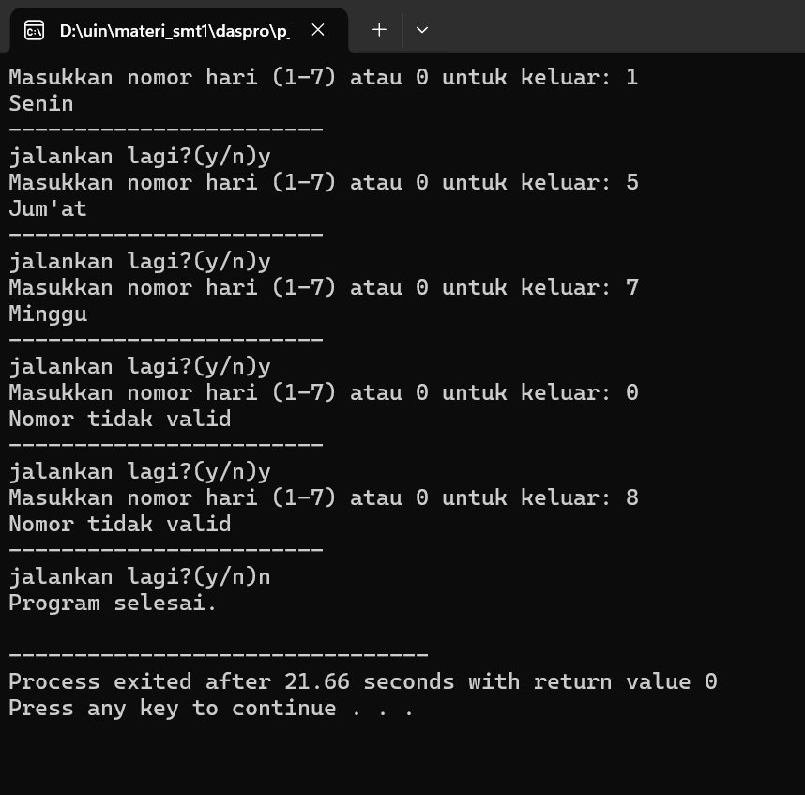
- Latihan 2 nomor bulan
- Code
#include<iostream>
using namespace std;

int main(){
int bulan;
char lanjut;

do {
cout << "masukkan nomor bulan: ";
cin >> bulan;

switch (bulan) {
case 1:
cout << "Januari\n";
break;
case 2:
cout << "Februari\n";
break;
case 3:
cout << "Maret\n";
break;
case 4:
cout << "April\n";
break;
case 5:
cout << "Mei\n";
break;
case 6:
cout << "Juni\n";
break;
case 7:
cout << "Juli\n";
break;
case 8:
cout << "Agustus\n";
break;
case 9:
cout << "September\n";
break;
case 10:
cout << "Oktober\n";
break;
case 11:
cout << "November\n";
break;
case 12:
cout << "Desember\n";
break;
default:
cout << "nomor tidak valid\n";
}
cout << "lanjut?(y/n)";
cin >> lanjut;
} while (lanjut == 'y' || lanjut == 'Y');
}
- Test case
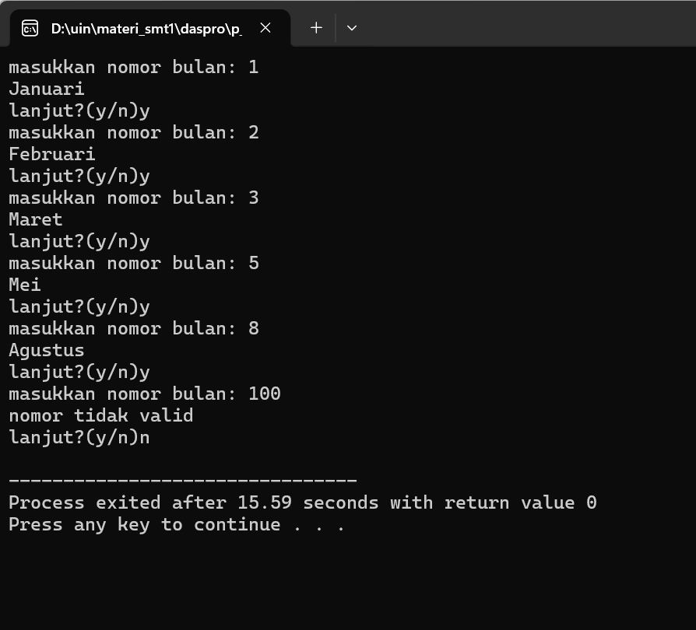
- Latihan 3 kode fakultas
- Code
#include<iostream>
using namespace std;

int main(){
char fakultas;
char lanjut;

do {
cout << "masukkan kode fakultas: ";
cin >> fakultas;

switch(fakultas){
case 'A':
cout << "Fakultas Sains dan Teknologi\n";
break;
case 'B':
cout << "Fakultas Ushuluddin\n";
break;
case 'C':
cout << "Fakultas Sosiologi\n";
break;
case 'D':
cout << "Fakultas Psikologi\n";
break;
default:
cout << "Kode fakultas tidak valid\n";
break;
}
cout << "lanjut?(y/n)";
cin >> lanjut;
} while (lanjut == 'y' || lanjut == 'Y');
}
- Test case
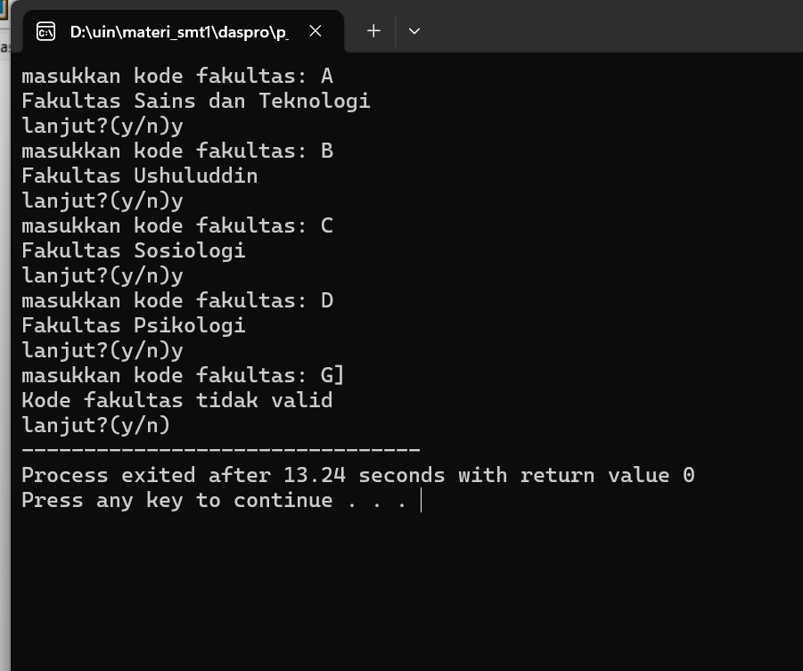

- Latihan 4 jenis kendaraan
- Code
#include<iostream>
using namespace std;

int main(){
int jk;
char lanjut;

do {
cout << "masukkan jenis kendaran(1-4): ";
cin >> jk;

switch(jk){
case 1:
cout << "Motor\n";
break;
case 2:
cout << "Mobil\n";
break;
case 3:
cout << "Bus\n";
break;
case 4:
cout << "Truk\n";
break;
default:
cout << "Jenis kendaraan tidak valid\n";
break;

}
cout << "ulang?(y/n) ";
cin >> lanjut;
} while (lanjut == 'y' || lanjut == 'Y');
}
- Test case
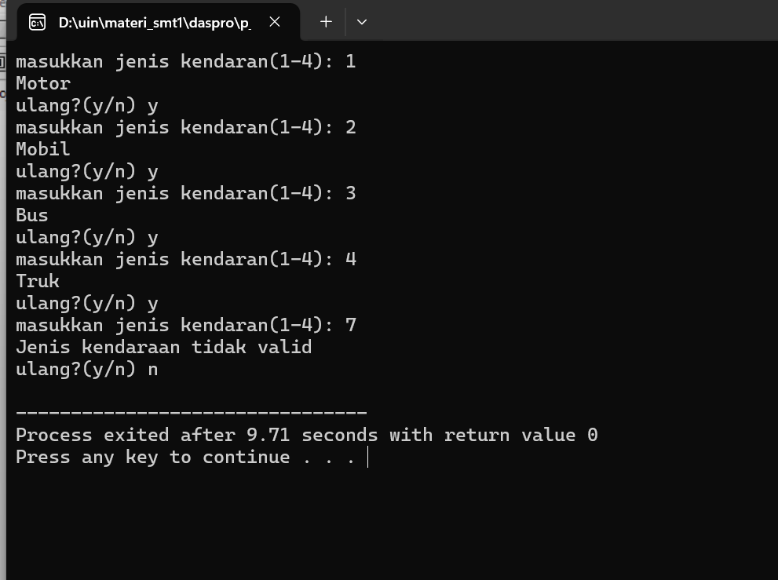

- Latihan 5 operator matematika
- Code
#include <iostream>
using namespace std;

int main(){
float a, b;
char op;
char lanjut;

do {
cin >> a >> op >> b;

switch(op){
case '+': cout << a + b << "\n"; break;
case '-': cout << a - b << "\n"; break;
case '*': cout << a * b << "\n"; break;
case '/':
if(b != 0) cout << a / b << "\n";
else cout << "Tidak dapat membagi dengan 0\n";
break;
default: cout << "Operator tidak valid\n";
}
cout << "lanjut?(y/n)";
cin >> lanjut;
} while (lanjut == 'y' || lanjut == 'Y');
}
- Test case

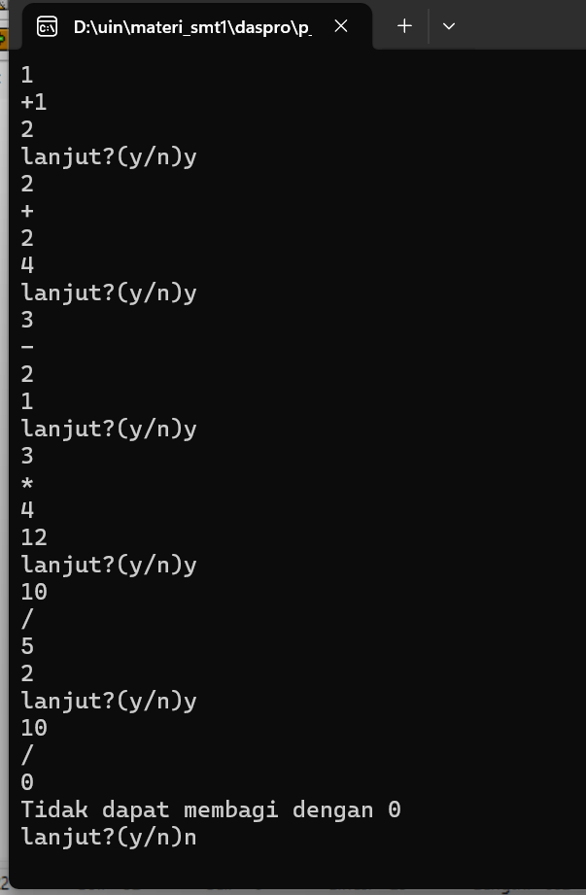
- Latihan 6 tebak output
Tidak, output-nya bukan hanya "B" melainkan BC karena tidak adanya perintah break setelah case 2 memicu mekanisme fall-through dalam C++, di mana program akan terus mengeksekusi baris kode pada case 3 di bawahnya hingga akhirnya menemukan perintah break.
- Latihan 7 temukan fall-through
Output dari program tersebut adalah TambahEdit akibat mekanisme fall-through karena tidak adanya break pada case 1, yang dapat diperbaiki dengan menambahkan perintah break; di akhir case 1 agar hanya menampilkan satu menu, di mana perilaku fall-through ini sendiri sangat berguna dimanfaatkan ketika beberapa kondisi berbeda ingin menjalankan aksi atau blok kode yang persis sama.
- Latihan 8 — Perbaiki Program
4 Kesalahan pada Program Asal
- Kesalahan operator case 1;: Menggunakan titik koma (;) di akhir, yang seharusnya menggunakan tanda titik dua (:).
- Kurang titik koma pada break: Perintah break di bawah case 1 tidak diakhiri dengan titik koma (;).
- Kurang titik koma pada cout: Pernyataan cout << "Keuangan" di bawah case 2 kurang tanda titik koma (;) di akhir baris.
- Kurang perintah break; pada case 1: Tidak adanya break di akhir case 1 akan menyebabkan fall-through (program otomatis lanjut mengeksekusi case 2).
Kode yang sudah diperbaiki
int pilihan;
cin >> pilihan;
switch (pilihan) {
case 1:
cout << "Akademik";
break; // Ditambahkan titik koma & break
case 2:
cout << "Keuangan"; // Ditambahkan titik koma
break;
default:
cout << "Tidak valid";
break;
}

- Latihan 9 analisis pilihan
Jika pengguna memasukkan angka 9, program seharusnya menampilkan pesan pemberitahuan bahwa pilihan tidak valid (misalnya "Pilihan tidak valid" atau "Menu tidak ditemukan"), karena angka tersebut berada di luar rentang menu yang tersedia (1, 2, dan 3).

Peran default
Peran utama default dalam pernyataan switch-case adalah sebagai blok kode cadangan atau fallback pengaman. Blok ini akan otomatis dieksekusi ketika nilai variabel yang diuji tidak cocok dengan satupun case yang ada di atasnya. Dengan adanya default, program dapat menangani input tak terduga dari pengguna dengan memberikan respons yang jelas, alih-alih mengabaikannya atau berjalan tanpa hasil.

- Latihan 10 pilih struktur
Masalah | Pilihan Struktur | Alasan
Menu 1–6 | switch | Karena kasus ini memeriksa nilai diskrit (angka bulat 1 sampai 6) secara pasti (==). switch sangat ideal untuk percabangan berbasis menu pilihan tetap agar kode lebih bersih dan mudah dibaca.
Nilai >= 80 | if | Karena melibatkan operator perbandingan rentang atau ketidaksamaan (>=). Pernyataan switch di C++ tidak dapat mengevaluasi kondisi rentang secara langsung karena hanya dirancang untuk mencocokkan nilai konstan yang diskrit.
Operator + - * / | switch | Karena mencocokkan nilai karakter tunggal yang diskrit ('+', '-', '*', '/'). Penggunaan switch dengan tipe data char sangat efisien untuk kasus pencocokan simbol atau menu karakter.
IPK >= 3.5 && status aktif | if | Karena melibatkan operasi logika majemuk (&&) serta perbandingan tipe data pecahan/desimal (float/double) pada IPK. switch tidak mendukung ekspresi logika kompleks seperti ini.
Kode fakultas A–D | switch | Karena memeriksa kecocokan nilai karakter tunggal yang pasti ('A', 'B', 'C', 'D'). Sama seperti menu angka, pilihan berbasis kode huruf diskrit sangat cocok menggunakan switch.

- Studi Kasus 1 — Sistem Menu Akademik
- Code
#include<iostream>
using namespace std;

int main(){
int menu;
int pilihan;
char lanjut;

do {
cout << "========= SISTEM AKADEMIK ==========\n";
cout << "1. Biodata\n";
cout << "2. KRS\n";
cout << "3. Nilai\n";
cout << "4. Jadwal\n";
cout << "5. Transkrip\n";
cout << "6. Keluar\n";
cout << "Masukkan pilihan: ";
cin >> menu;

switch(menu){
case 1:
cout << "Memilih Biodata\n";
break;
case 2:
cout << "\nMemilih KRS\n";
cout << "============= menu KRS ===========\n";
cout << "1. Tambah Mata Kuliah\n";
cout << "2. Hapus Mata Kuliah\n";
cout << "3. Lihat KRS\n";
cout << "Masukkan pilihan: ";
cin >> menu;
switch(menu){
case 1:
cout << "\nMemilih menu Tambah Mata Kuliah\n";
break;
case 2:
cout << "\nMemilih menu Hapus Mata Kuliah\n";
break;
case 3:
cout << "\nMemilih menu Lihat KRS\n";
break;
default:
cout << "\nMenu tidak valid\n";
break;
}
break;
case 3:
cout << "\nMemilih Nilai\n";
break;
case 4:
cout << "\nMemilih Jadwal\n";
break;
case 5:
cout << "\nMemilih Transkip\n";
break;
case 6:
cout << "\nProgram Selesai...\n";
break;
default:
cout << "\nMenu tidak valid\n";
break;
}

cout << "\nIngin lanjut? (y/n): ";
cin >> lanjut;
} while (lanjut == 'y' || lanjut == 'Y');
}
- Test case

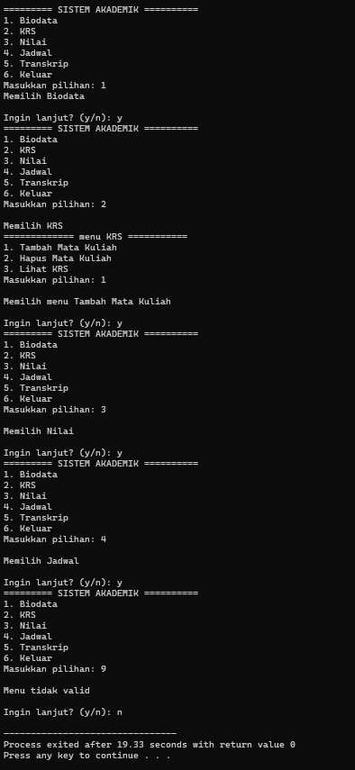

- Studi Kasus 2 — Parkir Kampus
- Code
#include <iostream>
using namespace std;

int main() {
int pilihanJenis, durasi;
char lanjut;

do {
cout << "=== PROGRAM SISTEM PARKIR ===" << endl;
cout << "Pilih Jenis Kendaraan:\n";
cout << "1. Motor (Tarif: Rp2.000 / jam)\n";
cout << "2. Mobil (Tarif: Rp5.000 / jam)\n";
cout << "3. Bus (Tarif: Rp10.000 / jam)\n";
cout << "Masukkan pilihan (1-3): ";
cin >> pilihanJenis;

cout << "Masukkan lama parkir (jam): ";
cin >> durasi;

switch (pilihanJenis) {
case 1:
cout << "Durasi parkir: " << durasi << " jam";
cout << "\ntarif: " << durasi * 2000 << endl;
break;

case 2:
cout << "Durasi parkir: " << durasi << " jam";
cout << "\ntarif: " << durasi * 5000 << endl;
break;

case 3:
cout << "Durasi parkir: " << durasi << " jam";
cout << "\ntarif: " << durasi * 10000 << endl;
break;

default:
cout << "Pilihan tidak valid\n";
break;
}

cout << "\nIngin lanjut? (y/n): ";
cin >> lanjut;
} while (lanjut == 'y' || lanjut == 'Y');

return 0;
}
- Test case
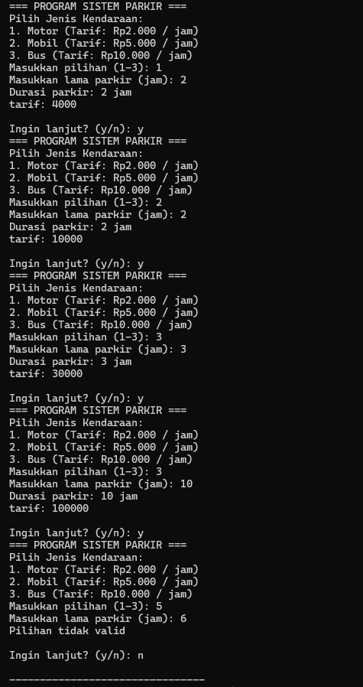
- Studi Kasus 3 — Kode Fakultas dan Program Studi
- Code
#include <iostream>
using namespace std;

int main() {
int fakultas, prodi;
char lanjut;

do {
cout << "Fakultas:\n";
cout << "1. Teknik\n";
cout << "2. Ekonomi\n";
cout << "Pilih fakultas (1-2): ";
cin >> fakultas;

switch (fakultas) {
case 1:
cout << "\n1. Teknik Informatika\n";
cout << "2. Sistem Informasi\n";
cout << "Pilih program studi (1-2): ";
cin >> prodi;

switch (prodi) {
case 1:
cout << "Anda memilih Fakultas Teknik, Program Studi Teknik Informatika.\n";
break;
case 2:
cout << "Anda memilih Fakultas Teknik, Program Studi Sistem Informasi.\n";
break;
default:
cout << "Program studi tidak valid!\n";
break;
}
break;

case 2:
cout << "\n1. Manajemen\n";
cout << "2. Akuntansi\n";
cout << "Pilih program studi (1-2): ";
cin >> prodi;

switch (prodi) {
case 1:
cout << "Anda memilih Fakultas Ekonomi, Program Studi Manajemen.\n";
break;
case 2:
cout << "Anda memilih Fakultas Ekonomi, Program Studi Akuntansi.\n";
break;
default:
cout << "Program studi tidak valid!\n";
break;
}
break;

default:
cout << "Fakultas tidak valid!\n";
break;
}

cout << "\nIngin lanjut? (y/n): ";
cin >> lanjut;
} while (lanjut == 'y' || lanjut == 'Y');

return 0;
}
- Test case
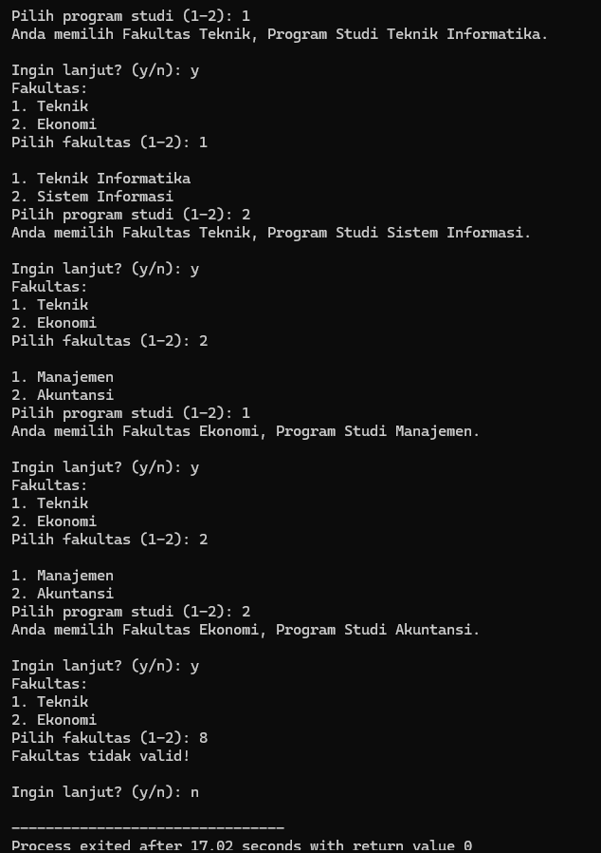

- Studi Kasus 4 — Kalkulator Akademik
- Code
#include <iostream>
using namespace std;

int main() {
int pilihan;
double angka1, angka2, hasil;
char lanjut;

do {
bool isValid = true;
hasil = 0;

cout << "===== STUDI KASUS 4 — KALKULATOR AKADEMIK =====" << endl;
cout << "1. Penjumlahan\n";
cout << "2. Pengurangan\n";
cout << "3. Perkalian\n";
cout << "4. Pembagian\n";
cout << "Masukkan pilihan (1-4): ";
cin >> pilihan;

cout << "Masukkan angka pertama: ";
cin >> angka1;
cout << "Masukkan angka kedua: ";
cin >> angka2;

switch (pilihan) {
case 1:
hasil = angka1 + angka2;
break;
case 2:
hasil = angka1 - angka2;
break;
case 3:
hasil = angka1 * angka2;
break;
case 4:
if (angka2 != 0) {
hasil = angka1 / angka2;
} else {
isValid = false;
cout << "Error: Pembagi tidak boleh sama dengan nol!" << endl;
}
break;
default:
isValid = false;
cout << "Pilihan menu tidak valid!" << endl;
break;
}

if (isValid) {
cout << "Hasil: " << hasil << endl;
}

cout << "\nIngin lanjut? (y/n): ";
cin >> lanjut;
} while (lanjut == 'y' || lanjut == 'Y');

return 0;
}
- Test case
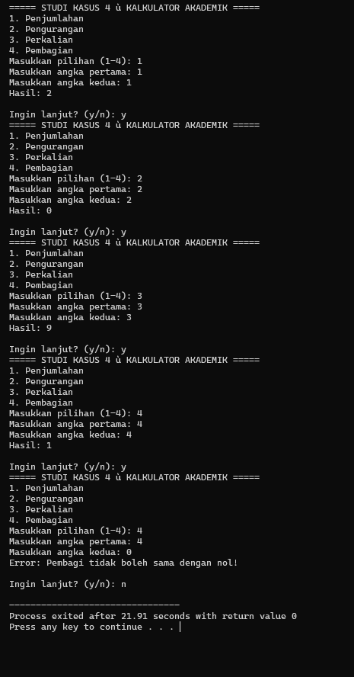
- Studi Kasus 5 — Sistem Keuangan Mahasiswa
- Code
#include <iostream>
using namespace std;

int main() {
int pilihanMenu;
long nominal;
char lanjut;

do {
cout << "===== SISTEM KEUANGAN MAHASISWA =====" << endl;
cout << "1. Cek UKT\n";
cout << "2. Cek Tagihan\n";
cout << "3. Pembayaran\n";
cout << "4. Riwayat Pembayaran\n";
cout << "5. Keluar\n";
cout << "Masukkan pilihan (1-5): ";
cin >> pilihanMenu;

switch (pilihanMenu) {
case 1:
cout << "\n--- CEK UKT ---\n";
cout << "Golongan UKT Anda: Golongan III (Rp 3.500.000)\n";
break;

case 2:
cout << "\n--- CEK TAGIHAN ---\n";
cout << "Total Tagihan Aktif: Rp 3.500.000\n";
break;

case 3: {
int subPembayaran;
cout << "\n--- MENU PEMBAYARAN ---\n";
cout << "1. Tunai\n";
cout << "2. Transfer\n";
cout << "3. Virtual Account\n";
cout << "Pilih metode pembayaran (1-3): ";
cin >> subPembayaran;

switch (subPembayaran) {
case 1:
cout << "Masukkan nominal pembayaran: Rp ";
cin >> nominal;
if (nominal >= 0) {
cout << "Pembayaran tunai sebesar Rp " << nominal << " berhasil diproses.\n";
} else {
cout << "Error: Nominal pembayaran tidak boleh negatif!\n";
}
break;

case 2:
cout << "Masukkan nominal pembayaran: Rp ";
cin >> nominal;
if (nominal >= 0) {
cout << "Pembayaran transfer sebesar Rp " << nominal << " berhasil diproses.\n";
} else {
cout << "Error: Nominal pembayaran tidak boleh negatif!\n";
}
break;

case 3:
cout << "Masukkan nominal pembayaran: Rp ";
cin >> nominal;
if (nominal >= 0) {
cout << "Pembayaran Virtual Account sebesar Rp " << nominal << " berhasil diproses.\n";
} else {
cout << "Error: Nominal pembayaran tidak boleh negatif!\n";
}
break;

default:
cout << "Metode pembayaran tidak tersedia!\n";
break;
}
break;
}

case 4:
cout << "\n--- RIWAYAT PEMBAYARAN ---\n";
cout << "Belum ada riwayat transaksi pembayaran pada semester ini.\n";
break;

case 5:
cout << "\nKeluar dari sistem keuangan. Terima kasih.\n";
break;

default:
cout << "\nPilihan menu tidak tersedia!\n";
break;
}

if (pilihanMenu == 5) {
break;
}

cout << "\nIngin lanjut? (y/n): ";
cin >> lanjut;
cout << endl;
} while (lanjut == 'y' || lanjut == 'Y');

return 0;
}
- Test case

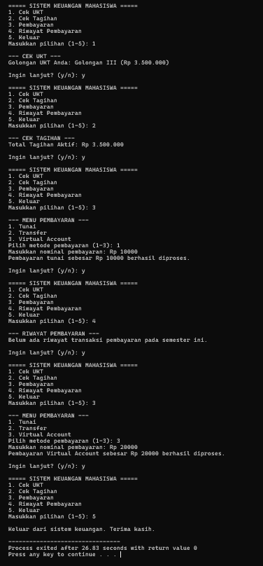

- Studi Kasus 6 — Perpustakaan
- Code
#include <iostream>
using namespace std;

int main() {
int pilihanMenu;
char lanjut;

do {
cout << "===== PERPUSTAKAAN =====" << endl;
cout << "1. Pinjam Buku\n";
cout << "2. Kembalikan Buku\n";
cout << "3. Cek Denda\n";
cout << "4. Cek Koleksi\n";
cout << "5. Keluar\n";
cout << "Masukkan pilihan (1-5): ";
cin >> pilihanMenu;

switch (pilihanMenu) {
case 1:
cout << "\n--- PINJAM BUKU ---\n";
cout << "Silakan pilih buku yang ingin dipinjam.\n";
break;

case 2:
cout << "\n--- KEMBALIKAN BUKU ---\n";
cout << "Proses pengembalian buku berhasil diproses.\n";
break;

case 3: {
int hariKeterlambatan;
long denda = 0;
cout << "\n--- CEK DENDA ---\n";
cout << "Masukkan jumlah hari keterlambatan: ";
cin >> hariKeterlambatan;

if (hariKeterlambatan <= 0) {
denda = 0;
cout << "Tidak ada keterlambatan. Denda: Rp 0\n";
} else if (hariKeterlambatan <= 3) {
denda = hariKeterlambatan * 1000;
cout << "Total Denda: Rp " << denda << endl;
} else if (hariKeterlambatan <= 7) {
denda = hariKeterlambatan * 2000;
cout << "Total Denda: Rp " << denda << endl;
} else {
denda = hariKeterlambatan * 5000;
cout << "Total Denda (Keterlambatan Berat): Rp " << denda << endl;
}
break;
}

case 4:
cout << "\n--- CEK KOLEKSI ---\n";
cout << "Menampilkan daftar koleksi buku perpustakaan.\n";
break;

case 5:
cout << "\nKeluar dari sistem perpustakaan. Terima kasih.\n";
break;

default:
cout << "\nPilihan menu tidak valid!\n";
break;
}

if (pilihanMenu == 5) {
break;
}

cout << "\nIngin lanjut? (y/n): ";
cin >> lanjut;
cout << endl;
} while (lanjut == 'y' || lanjut == 'Y');

return 0;
}
- Test case
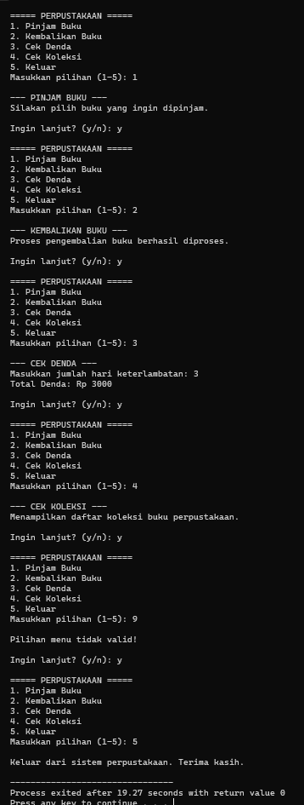

- Studi Kasus 7 — Layanan Laboratorium
- Code
#include <iostream>
using namespace std;

int main() {
int pilihan;
char lanjut;

do {
cout << "===== LAYANAN LABORATORIUM =====" << endl;
cout << "1. Peminjaman Lab\n";
cout << "2. Peminjaman Komputer\n";
cout << "3. Instalasi Software\n";
cout << "4. Reset Password\n";
cout << "5. Keluar\n";
cout << "Masukkan kode layanan (1-5): ";
cin >> pilihan;

switch (pilihan) {
case 1:
cout << "\n--- PROSEDUR PEMINJAMAN LAB ---\n";
cout << "1. Mengajukan surat izin peminjaman.\n";
cout << "2. Memeriksa ketersediaan jadwal lab.\n";
cout << "3. Mendapat persetujuan dari kepala lab.\n";
break;

case 2:
cout << "\n--- PROSEDUR PEMINJAMAN KOMPUTER ---\n";
cout << "1. Menunjukkan kartu identitas mahasiswa.\n";
cout << "2. Memilih nomor unit komputer yang tersedia.\n";
cout << "3. Mengisi buku log penggunaan.\n";
break;

case 3:
cout << "\n--- PROSEDUR INSTALASI SOFTWARE ---\n";
cout << "1. Mengisi formulir permintaan software resmi.\n";
cout << "2. Menyertakan installer atau lisensi yang sah.\n";
cout << "3. Menyerahkan perangkat kepada teknisi lab.\n";
break;

case 4:
cout << "\n--- PROSEDUR RESET PASSWORD ---\n";
cout << "1. Melapor ke admin lab dengan membawa KTM.\n";
cout << "2. Melakukan verifikasi data akun mahasiswa.\n";
cout << "3. Admin memproses reset password sementara.\n";
break;

case 5:
cout << "\nKeluar dari sistem layanan laboratorium. Terima kasih.\n";
break;

default:
cout << "\nKode layanan tidak valid!\n";
break;
}

if (pilihan == 5) {
break;
}

cout << "\nIngin lanjut? (y/n): ";
cin >> lanjut;
cout << endl;
} while (lanjut == 'y' || lanjut == 'Y');

return 0;
}
- Test case

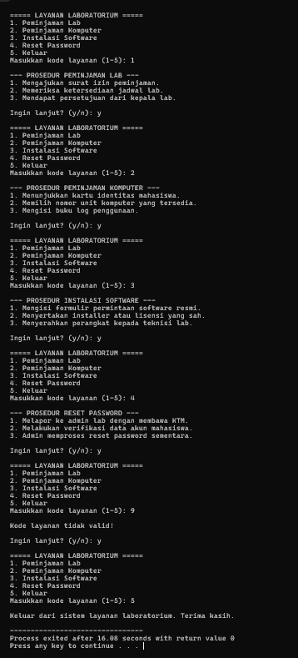
- Studi Kasus 8 — Sistem Kemahasiswaan
- Code
#include <iostream>
using namespace std;

int main() {
int pilihan;
char lanjut;

do {
cout << "===== SISTEM KEMAHASISWAAN =====" << endl;
cout << "1. Beasiswa\n";
cout << "2. Organisasi Mahasiswa\n";
cout << "3. Surat Aktif Kuliah\n";
cout << "4. Kegiatan Mahasiswa\n";
cout << "5. Konseling Akademik\n";
cout << "6. Keluar\n";
cout << "Masukkan pilihan (1-6): ";
cin >> pilihan;

switch (pilihan) {
case 1:
cout << "\n--- INFORMASI BEASISWA ---\n";
cout << "Pendaftaran beasiswa internal dan eksternal sedang dibuka.\n";
break;

case 2:
cout << "\n--- ORGANISASI MAHASISWA ---\n";
cout << "Daftar Ormawa: BEM, DPM, Hima Prodi, dan UKM.\n";
break;

case 3:
cout << "\n--- SURAT AKTIF KULIAH ---\n";
cout << "Pengajuan surat keterangan aktif kuliah dapat dilakukan secara online.\n";
break;

case 4:
cout << "\n--- KEGIATAN MAHASISWA ---\n";
cout << "Informasi seminar, workshop, dan lomba mahasiswa terbaru.\n";
break;

case 5:
cout << "\n--- KONSELING AKADEMIK ---\n";
cout << "Silakan buat janji temu dengan Dosen Wali untuk konsultasi studi.\n";
break;

case 6:
cout << "\nKeluar dari sistem kemahasiswaan. Terima kasih.\n";
break;

default:
cout << "\nPilihan menu tidak valid!\n";
break;
}

if (pilihan == 6) {
break;
}

cout << "\nIngin lanjut? (y/n): ";
cin >> lanjut;
cout << endl;
} while (lanjut == 'y' || lanjut == 'Y');

return 0;
}
- Test case

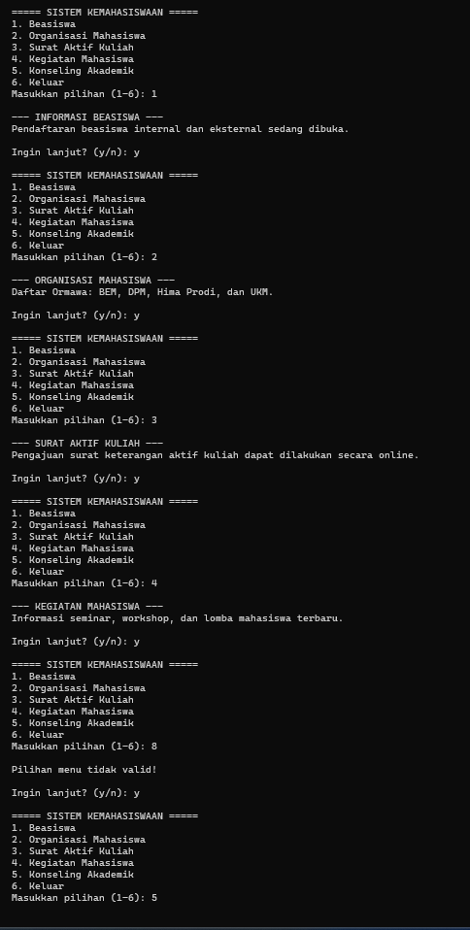

- Praktikum 1 — Menu Sederhana
- Code
#include <iostream>
using namespace std;

int main() {
int pilihan;
char lanjut;

do {
cout << "===== MENU =====\n";
cout << "1. Profil\n";
cout << "2. Nilai\n";
cout << "3. Jadwal\n";
cout << "4. Keuangan\n";
cout << "5. Bantuan\n";
cout << "6. Keluar\n";
cout << "Pilihan: ";
cin >> pilihan;

switch (pilihan) {
case 1:
cout << "Menampilkan informasi profil mahasiswa.\n";
break;
case 2:
cout << "Menampilkan daftar nilai akademik.\n";
break;
case 3:
cout << "Menampilkan jadwal kuliah mingguan.\n";
break;
case 4:
cout << "Menampilkan status keuangan dan tagihan UKT.\n";
break;
case 5:
cout << "Menampilkan panduan dan layanan bantuan.\n";
break;
case 6:
cout << "Program selesai.\n";
break;
default:
cout << "Pilihan tidak tersedia.\n";
break;
}

if (pilihan == 6) {
break;
}

cout << "\nIngin lanjut? (y/n): ";
cin >> lanjut;
cout << endl;
} while (lanjut == 'y' || lanjut == 'Y');

return 0;
}
- Test case

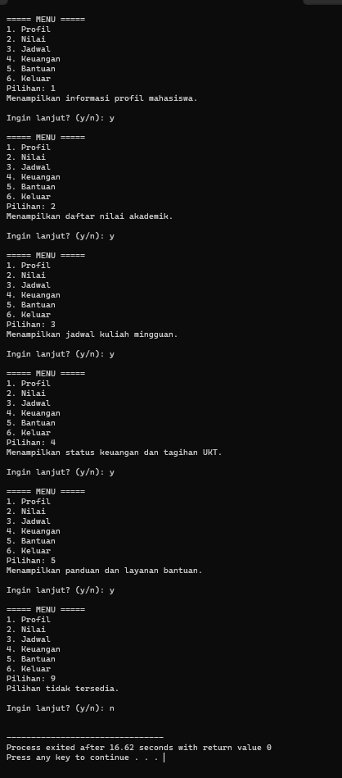
- Praktikum 2 — Kalkulator
- Code
#include <iostream>
using namespace std;

int main() {
double angka1, angka2, hasil;
char op;
char lanjut;

do {
bool isValid = true;
hasil = 0;

cout << "Masukkan bilangan pertama: ";
cin >> angka1;
cout << "Masukkan operator (+, -, *, /): ";
cin >> op;
cout << "Masukkan bilangan kedua: ";
cin >> angka2;

switch (op) {
case '+':
hasil = angka1 + angka2;
break;
case '-':
hasil = angka1 - angka2;
break;
case '*':
hasil = angka1 * angka2;
break;
case '/':
if (angka2 != 0) {
hasil = angka1 / angka2;
} else {
isValid = false;
cout << "Error: Pembagian dengan nol tidak diperbolehkan!" << endl;
}
break;
default:
isValid = false;
cout << "Operator tidak valid!" << endl;
break;
}

if (isValid) {
cout << "\nOutput:" << endl;
cout << angka1 << " " << op << " " << angka2 << " = " << hasil << endl;
}

cout << "\nIngin lanjut? (y/n): ";
cin >> lanjut;
cout << endl;
} while (lanjut == 'y' || lanjut == 'Y');

return 0;
}
- Test case

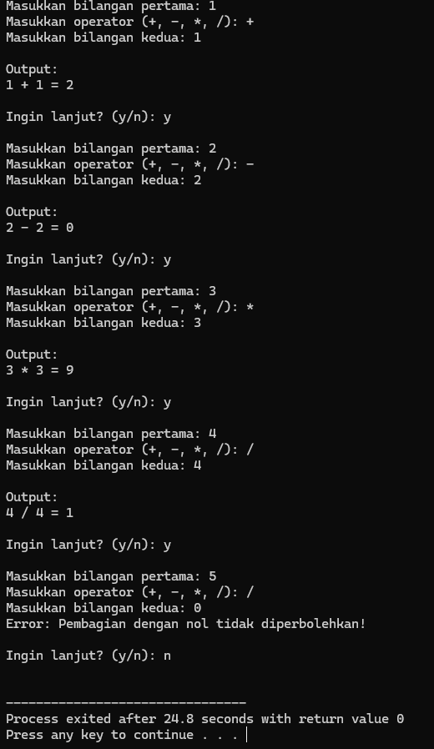
- Praktikum 3 — Sistem Parkir
- Code
#include <iostream>
using namespace std;

int main() {
int pilihanJenis, durasi;
char lanjut;

do {
long totalTarif = 0;
bool isValid = true;

cout << "=== PRAKTIKUM 3 — SISTEM PARKIR ===\n";
cout << "Pilih Jenis Kendaraan:\n";
cout << "1. Motor (Rp2.000 / jam)\n";
cout << "2. Mobil (Rp5.000 / jam)\n";
cout << "3. Bus (Rp10.000 / jam)\n";
cout << "Masukkan pilihan (1-3): ";
cin >> pilihanJenis;

cout << "Masukkan lama parkir (jam): ";
cin >> durasi;

if (durasi < 1) {
isValid = false;
} else {
switch (pilihanJenis) {
case 1:
totalTarif = durasi * 2000;
break;
case 2:
totalTarif = durasi * 5000;
break;
case 3:
totalTarif = durasi * 10000;
break;
default:
isValid = false;
break;
}
}

if (isValid) {
cout << "\n--- RINCIAN BIAYA PARKIR ---\n";
cout << "Durasi Parkir : " << durasi << " jam\n";
cout << "Total Tarif : Rp " << totalTarif << endl;
} else {
cout << "\n[ERROR] Jenis kendaraan tidak valid atau lama parkir tidak boleh kurang dari 1 jam!\n";
}

cout << "\nIngin lanjut? (y/n): ";
cin >> lanjut;
cout << endl;
} while (lanjut == 'y' || lanjut == 'Y');

return 0;
}
- Test case

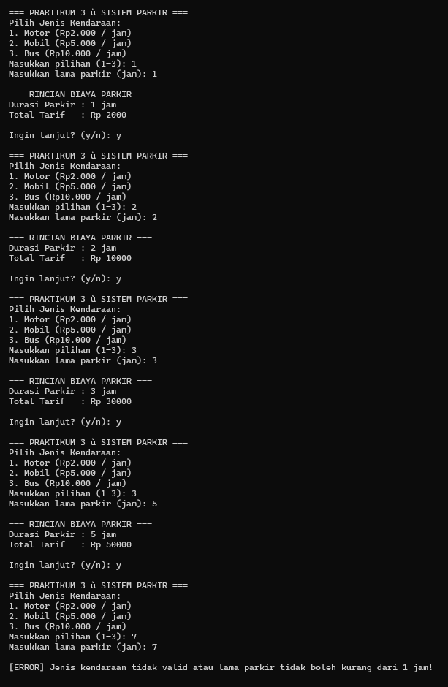

- Praktikum 4 — Menu Akademik dengan Submenu
- Code
#include <iostream>
using namespace std;

int main() {
int pilihanMenu;
char lanjut;

do {
cout << "===== MENU UTAMA =====" << endl;
cout << "1. Akademik\n";
cout << "2. Keuangan\n";
cout << "3. Perpustakaan\n";
cout << "4. Kemahasiswaan\n";
cout << "5. Keluar\n";
cout << "Masukkan pilihan (1-5): ";
cin >> pilihanMenu;

switch (pilihanMenu) {
case 1: {
int subAkademik;
cout << "\n--- MENU AKADEMIK ---\n";
cout << "1. KRS\n";
cout << "2. Nilai\n";
cout << "3. Jadwal\n";
cout << "Pilih submenu (1-3): ";
cin >> subAkademik;

if (subAkademik == 1) {
cout << "Aksi: Menampilkan dan mengelola Kartu Rencana Studi (KRS).\n";
} else if (subAkademik == 2) {
cout << "Aksi: Menampilkan daftar nilai mahasiswa.\n";
} else if (subAkademik == 3) {
cout << "Aksi: Menampilkan jadwal perkuliahan.\n";
} else {
cout << "Submenu Akademik tidak valid!\n";
}
break;
}

case 2:
cout << "\n--- MENU KEUANGAN ---\n";
cout << "Menampilkan informasi pembayaran UKT dan tagihan kuliah.\n";
break;

case 3:
cout << "\n--- MENU PERPUSTAKAAN ---\n";
cout << "Menampilkan layanan peminjaman buku dan daftar pustaka.\n";
break;

case 4:
cout << "\n--- MENU KEMAHASISWAAN ---\n";
cout << "Menampilkan informasi organisasi, beasiswa, dan kegiatan mahasiswa.\n";
break;

case 5:
cout << "\nKeluar dari sistem. Terima kasih.\n";
break;

default:
cout << "\nPilihan menu utama tidak valid!\n";
break;
}

if (pilihanMenu == 5) {
break;
}

cout << "\nIngin lanjut? (y/n): ";
cin >> lanjut;
cout << endl;
} while (lanjut == 'y' || lanjut == 'Y');

return 0;
}
- Test case

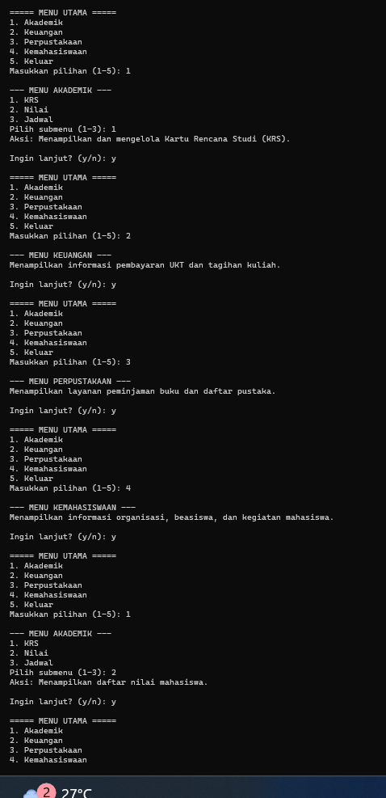
- Praktikum 5 — Konversi Satuan
- Code
#include <iostream>
using namespace std;

int main() {
int pilihan;
char lanjut;

do {
double nilai, hasil = 0;
bool isValid = true;

cout << "===== PRAKTIKUM 5 — KONVERSI SATUAN =====" << endl;
cout << "1. Meter -> Kilometer\n";
cout << "2. Kilometer -> Meter\n";
cout << "3. Meter -> Centimeter\n";
cout << "4. Centimeter -> Meter\n";
cout << "Masukkan pilihan (1-4): ";
cin >> pilihan;

switch (pilihan) {
case 1:
cout << "Masukkan nilai (Meter): ";
cin >> nilai;
if (nilai >= 0) {
hasil = nilai / 1000.0;
} else {
isValid = false;
}
break;

case 2:
cout << "Masukkan nilai (Kilometer): ";
cin >> nilai;
if (nilai >= 0) {
hasil = nilai * 1000.0;
} else {
isValid = false;
}
break;

case 3:
cout << "Masukkan nilai (Meter): ";
cin >> nilai;
if (nilai >= 0) {
hasil = nilai * 100.0;
} else {
isValid = false;
}
break;

case 4:
cout << "Masukkan nilai (Centimeter): ";
cin >> nilai;
if (nilai >= 0) {
hasil = nilai / 100.0;
} else {
isValid = false;
}
break;

default:
isValid = false;
break;
}

if (isValid) {
cout << "\n--- HASIL KONVERSI ---\n";
cout << "Hasil: " << hasil << endl;
} else {
cout << "\n[ERROR] Pilihan menu atau nilai input tidak valid!\n";
}

cout << "\nIngin lanjut? (y/n): ";
cin >> lanjut;
cout << endl;
} while (lanjut == 'y' || lanjut == 'Y');

return 0;
}
- Test case

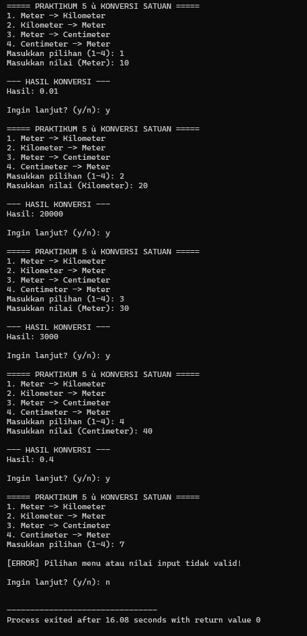
- Praktikum 6 — ATM Sederhana
- Code
#include <iostream>
using namespace std;

int main() {
int pilihan;
long saldo = 1000000;
long jumlah;
char lanjut;

do {
cout << "===== ATM SEDERHANA =====" << endl;
cout << "1. Cek Saldo\n";
cout << "2. Setor Tunai\n";
cout << "3. Tarik Tunai\n";
cout << "4. Transfer\n";
cout << "5. Keluar\n";
cout << "Masukkan pilihan (1-5): ";
cin >> pilihan;

switch (pilihan) {
case 1:
cout << "\nSaldo Anda saat ini: Rp " << saldo << endl;
break;

case 2:
cout << "\nMasukkan nominal setor tunai: Rp ";
cin >> jumlah;
if (jumlah > 0) {
saldo = saldo + jumlah;
cout << "Setor tunai berhasil! Saldo sekarang: Rp " << saldo << endl;
} else {
cout << "Nomor transaksi harus positif!\n";
}
break;

case 3:
cout << "\nMasukkan nominal tarik tunai: Rp ";
cin >> jumlah;
if (jumlah > 0) {
if (jumlah <= saldo) {
saldo = saldo - jumlah;
cout << "Tarik tunai berhasil! Saldo sekarang: Rp " << saldo << endl;
} else {
cout << "Saldo tidak mencukupi!\n";
}
} else {
cout << "Nomor transaksi harus positif!\n";
}
break;

case 4:
cout << "\nMasukkan nominal transfer: Rp ";
cin >> jumlah;
if (jumlah > 0) {
if (jumlah <= saldo) {
saldo = saldo - jumlah;
cout << "Transfer berhasil! Saldo sekarang: Rp " << saldo << endl;
} else {
cout << "Saldo tidak mencukupi!\n";
}
} else {
cout << "Nomor transaksi harus positif!\n";
}
break;

case 5:
cout << "\nKeluar dari sistem ATM. Terima kasih.\n";
break;

default:
cout << "\nPilihan menu tidak valid!\n";
break;
}

if (pilihan == 5) {
break;
}

cout << "\nIngin lanjut? (y/n): ";
cin >> lanjut;
cout << endl;
} while (lanjut == 'y' || lanjut == 'Y');

return 0;
}
- Test case

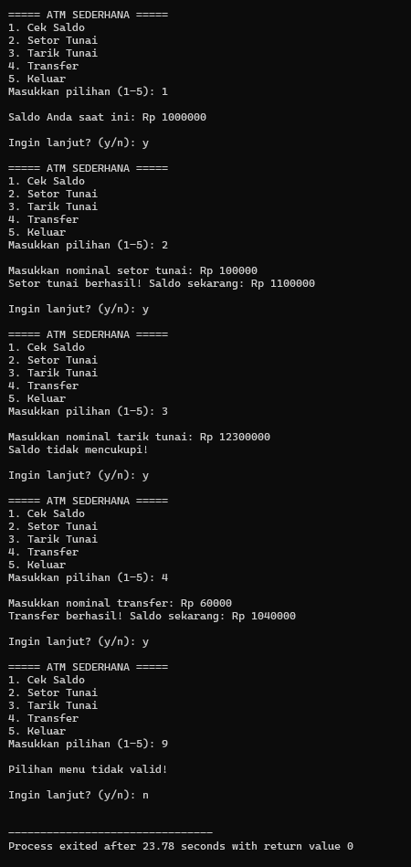
- Praktikum 7 — Sistem Nilai
- Code
#include <iostream>
using namespace std;

int main() {
int pilihanMenu;
double nilai = 0;
bool adaNilai = false;
char lanjut;

do {
cout << "===== PRAKTIKUM 7 — SISTEM NILAI =====" << endl;
cout << "1. Input Nilai\n";
cout << "2. Lihat Nilai\n";
cout << "3. Tentukan Grade\n";
cout << "4. Keluar\n";
cout << "Masukkan pilihan (1-4): ";
cin >> pilihanMenu;

switch (pilihanMenu) {
case 1:
cout << "\nMasukkan nilai mahasiswa (0-100): ";
cin >> nilai;
if (nilai >= 0 && nilai <= 100) {
adaNilai = true;
cout << "Nilai berhasil disimpan!\n";
} else {
cout << "Error: Nilai harus berada di rentang 0 sampai 100!\n";
}
break;

case 2:
cout << "\n--- LIHAT NILAI ---\n";
if (adaNilai) {
cout << "Nilai saat ini: " << nilai << endl;
} else {
cout << "Belum ada nilai yang diinput. Silakan pilih menu 1 terlebih dahulu.\n";
}
break;

case 3: {
cout << "\n--- TENTUKAN GRADE ---\n";
double nilaiCheck;
cout << "Masukkan nilai untuk dikonversi ke grade: ";
cin >> nilaiCheck;

if (nilaiCheck >= 0 && nilaiCheck <= 100) {
if (nilaiCheck >= 85) {
cout << "Grade: A\n";
} else if (nilaiCheck >= 75) {
cout << "Grade: B\n";
} else if (nilaiCheck >= 65) {
cout << "Grade: C\n";
} else if (nilaiCheck >= 50) {
cout << "Grade: D\n";
} else {
cout << "Grade: E\n";
}
} else {
cout << "Error: Rentang nilai tidak valid!\n";
}
break;
}

case 4:
cout << "\nKeluar dari sistem nilai. Terima kasih.\n";
break;

default:
cout << "\nPilihan menu tidak valid!\n";
break;
}

if (pilihanMenu == 4) {
break;
}

cout << "\nIngin lanjut? (y/n): ";
cin >> lanjut;
cout << endl;
} while (lanjut == 'y' || lanjut == 'Y');

return 0;
}
- Test case
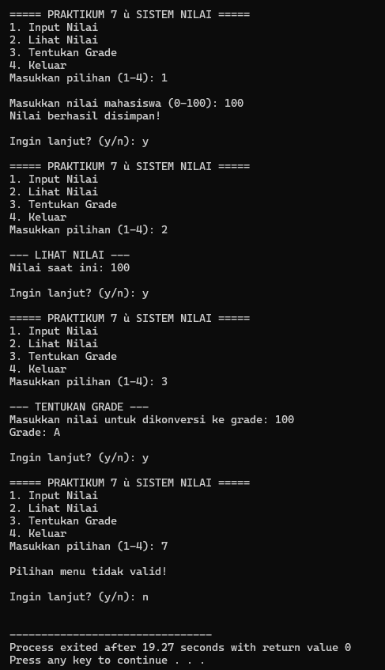

- Debugging 1 — Missing Break
Pengujian untuk pilihan = 1 menghasilkan output AB karena kurangnya perintah break pada case 1 memicu mekanisme fall-through ke case 2, sementara pilihan = 2 menghasilkan B; untuk memperbaikinya agar setiap pilihan hanya menampilkan satu huruf, kita perlu menambahkan perintah break; di akhir case 1.
switch (pilihan) {
case 1:
cout << "A";
break; // Ditambahkan agar tidak fall-through ke case 2
case 2:
cout << "B";
break;
}
- Debugging 2 — Syntax Error
Kode yang sudah diperbaiki
switch (menu) {
case 1:
cout << "Tambah";
break;
case 2:
cout << "Hapus";
break;
}
- Debugging 3 — Default Tidak Ada
Jika pengguna memasukkan nilai 8, program tidak akan menampilkan output apa pun (tidak ada respons di layar). Hal ini terjadi karena tidak ada case yang cocok dengan nilai 8 dan tidak ada blok default sebagai penanganan kondisi tak terduga.

Kode yang sudah dimodifikasi
switch (pilihan) {
case 1:
cout << "Akademik";
break;
case 2:
cout << "Keuangan";
break;
default:
cout << "Pilihan tidak valid! Silakan masukkan angka 1 atau 2.";
break;
}
- Debugging 4 — Logic Error
Kode yang sudah dimodifikasi
int jenis = 2;
int jam = 3; // Contoh durasi parkir: 3 jam
int tarifPerJam = 0;

switch (jenis) {
case 1:
tarifPerJam = 2000;
break;
case 2:
tarifPerJam = 5000;
break;
case 3:
tarifPerJam = 10000;
break;
default:
cout << "Jenis kendaraan tidak valid!";
return 0;
}

int totalTarif = tarifPerJam * jam;
cout << "Total Tarif Parkir: Rp " << totalTarif;

- PRAKTIKUM TESTING
- Code
#include <iostream>
using namespace std;

int main() {
int pilihanMenu;
char lanjut;

do {
cout << "===== MENU UTAMA =====" << endl;
cout << "1. Menu 1\n";
cout << "2. Menu 2\n";
cout << "3. Menu 3\n";
cout << "Masukkan pilihan (1-3): ";
cin >> pilihanMenu;

switch (pilihanMenu) {
case 1:
cout << "Menu 1\n";
break;
case 2:
cout << "Menu 2\n";
break;
case 3:
cout << "Menu 3\n";
break;
default:
cout << "Pesan error: Pilihan tidak valid!\n";
break;
}

cout << "\nIngin lanjut? (y/n): ";
cin >> lanjut;
cout << endl;
} while (lanjut == 'y' || lanjut == 'Y');

return 0;
}
- Test case
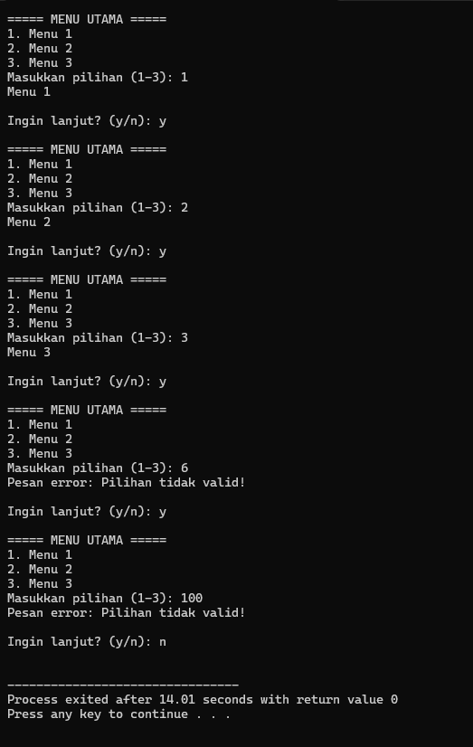

- Challenge 1 — Menu Restoran Kampus
- Code
#include <iostream>
using namespace std;

int main() {
int pilihan, jumlah;
char lanjut;

do {
long harga = 0, subtotal = 0, diskon = 0, totalAkhir = 0;
bool isValid = true;

cout << "===== MENU RESTORAN KAMPUS =====" << endl;
cout << "1. Nasi Goreng - Rp15.000\n";
cout << "2. Mie Ayam - Rp12.000\n";
cout << "3. Soto - Rp13.000\n";
cout << "4. Es Teh - Rp5.000\n";
cout << "Masukkan pilihan menu (1-4): ";
cin >> pilihan;

cout << "Masukkan jumlah porsi/item: ";
cin >> jumlah;

if (jumlah > 0) {
switch (pilihan) {
case 1:
harga = 15000;
break;
case 2:
harga = 12000;
break;
case 3:
harga = 13000;
break;
case 4:
harga = 5000;
break;
default:
isValid = false;
cout << "Pilihan menu tidak valid!\n";
break;
}
} else {
isValid = false;
cout << "Jumlah pesanan harus lebih dari 0!\n";
}

if (isValid) {
subtotal = harga * jumlah;

if (subtotal >= 50000) {
diskon = subtotal * 0.10;
} else {
diskon = 0;
}

totalAkhir = subtotal - diskon;

cout << "\n--- STRUK PEMBAYARAN ---\n";
cout << "Subtotal : Rp " << subtotal << endl;
cout << "Diskon : Rp " << diskon << endl;
cout << "Total Akhir : Rp " << totalAkhir << endl;
}

cout << "\nIngin lanjut? (y/n): ";
cin >> lanjut;
cout << endl;
} while (lanjut == 'y' || lanjut == 'Y');

return 0;
}
- Test case

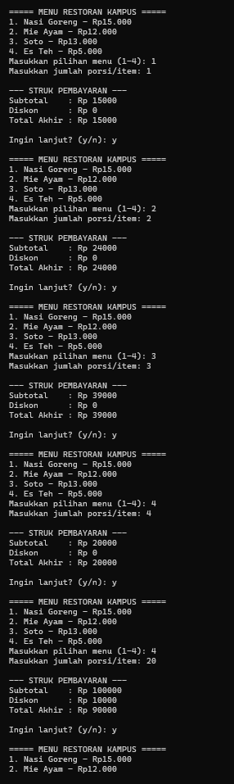
- Challenge 2 — Tiket Fasilitas Kampus
- Code
#include <iostream>
using namespace std;

int main() {
int pilihanFasilitas, lama;
char lanjut;

do {
long tarifPerJam = 0, totalTarif = 0;
bool isValid = true;

cout << "===== TIKET FASILITAS KAMPUS =====" << endl;
cout << "1. Lapangan (Rp50.000 / jam)\n";
cout << "2. Auditorium (Rp200.000 / jam)\n";
cout << "3. Laboratorium (Rp100.000 / jam)\n";
cout << "4. Ruang Seminar (Rp150.000 / jam)\n";
cout << "Masukkan pilihan fasilitas (1-4): ";
cin >> pilihanFasilitas;

cout << "Masukkan lama penggunaan (jam): ";
cin >> lama;

if (lama > 0) {
switch (pilihanFasilitas) {
case 1:
tarifPerJam = 50000;
break;
case 2:
tarifPerJam = 200000;
break;
case 3:
tarifPerJam = 100000;
break;
case 4:
tarifPerJam = 150000;
break;
default:
isValid = false;
cout << "Pilihan fasilitas tidak valid!\n";
break;
}
} else {
isValid = false;
cout << "Lama penggunaan harus lebih dari 0 jam!\n";
}

if (isValid) {
totalTarif = tarifPerJam * lama;

cout << "\n--- RINCIAN SEWA FASILITAS ---\n";
cout << "Lama Penggunaan : " << lama << " jam\n";
cout << "Tarif Total : Rp " << totalTarif << endl;
}

cout << "\nIngin lanjut? (y/n): ";
cin >> lanjut;
cout << endl;
} while (lanjut == 'y' || lanjut == 'Y');

return 0;
}

- Test case
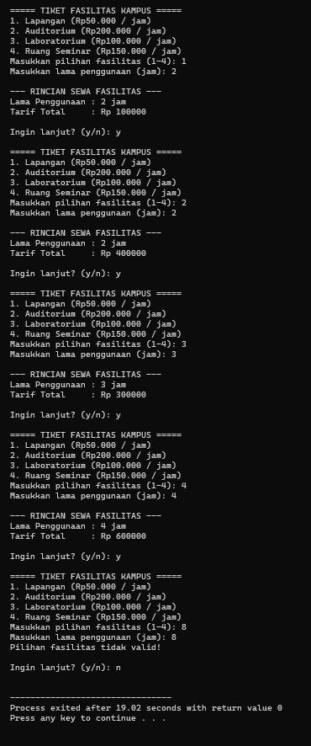

- Challenge 3 — Sistem Antrian
- Code
#include <iostream>
using namespace std;

int main() {
int pilihanMenu;
int nomorAntrian = 0;
int nomorPanggil = 0;
char lanjut;

do {
cout << "===== SISTEM ANTRIAN =====" << endl;
cout << "1. Ambil Nomor\n";
cout << "2. Panggil Nomor\n";
cout << "3. Lihat Nomor\n";
cout << "4. Reset\n";
cout << "5. Keluar\n";
cout << "Masukkan pilihan (1-5): ";
cin >> pilihanMenu;

switch (pilihanMenu) {
case 1:
nomorAntrian++;
cout << "\n--- AMBIL NOMOR ANTRIAN ---\n";
cout << "Nomor antrian Anda: " << nomorAntrian << endl;
break;

case 2:
cout << "\n--- PANGGIL NOMOR ANTRIAN ---\n";
if (nomorPanggil < nomorAntrian) {
nomorPanggil++;
cout << "Nomor antrian " << nomorPanggil << " silakan menuju ke loket!\n";
} else {
cout << "Semua nomor antrian sudah dipanggil atau belum ada antrian baru.\n";
}
break;

case 3:
cout << "\n--- STATUS NOMOR ANTRIAN ---\n";
cout << "Nomor Antrian Terakhir : " << nomorAntrian << endl;
cout << "Nomor yang Sedang Dipanggil: " << nomorPanggil << endl;
break;

case 4:
nomorAntrian = 0;
nomorPanggil = 0;
cout << "\nSistem antrian telah di-reset ke 0.\n";
break;

case 5:
cout << "\nKeluar dari sistem antrian. Terima kasih.\n";
break;

default:
cout << "\nPilihan menu tidak valid!\n";
break;
}

if (pilihanMenu == 5) {
break;
}

cout << "\nIngin lanjut? (y/n): ";
cin >> lanjut;
cout << endl;
} while (lanjut == 'y' || lanjut == 'Y');

return 0;
}
- Test case
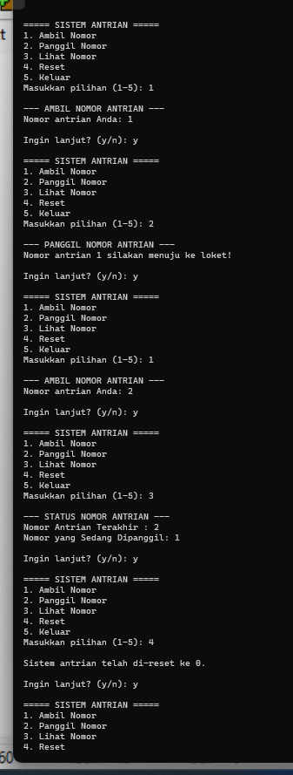
- MINI PROJECT — SISTEM INFORMASI AKADEMIK MINI
- Code
#include <iostream>
#include <string>
using namespace std;

int main() {
int pilihanMenu;
bool running = true;
char lanjut;

string nama = "-";
string nim = "-";
string prodi = "-";
double nilaiUjian = 0;
bool adaNilai = false;
long saldoKeuangan = 1000000;

while (running) {
cout << "\n===== SISTEM INFORMASI AKADEMIK =====\n";
cout << "1. Data Mahasiswa\n";
cout << "2. KRS\n";
cout << "3. Nilai\n";
cout << "4. Jadwal\n";
cout << "5. Keuangan\n";
cout << "6. Keluar\n";
cout << "Masukkan pilihan (1-6): ";
cin >> pilihanMenu;

switch (pilihanMenu) {
case 1: {
int subData;
cout << "\n--- MENU DATA MAHASISWA ---\n";
cout << "1. Input/Update Data\n";
cout << "2. Lihat Data\n";
cout << "Pilih submenu (1-2): ";
cin >> subData;

if (subData == 1) {
cout << "Masukkan Nama: ";
cin.ignore();
getline(cin, nama);
cout << "Masukkan NIM: ";
cin >> nim;
cout << "Masukkan Prodi: ";
cin.ignore();
getline(cin, prodi);
cout << "Data mahasiswa berhasil disimpan!\n";
} else if (subData == 2) {
cout << "\n[ Profil Mahasiswa ]\n";
cout << "Nama : " << nama << endl;
cout << "NIM : " << nim << endl;
cout << "Prodi : " << prodi << endl;
} else {
cout << "Submenu tidak valid!\n";
}
break;
}

case 2: {
int subKrs;
cout << "\n--- MENU KRS ---\n";
cout << "1. Ambil Mata Kuliah\n";
cout << "2. Lihat KRS Aktif\n";
cout << "Pilih submenu (1-2): ";
cin >> subKrs;

if (subKrs == 1) {
cout << "Berhasil mengambil paket SKS semester ini.\n";
} else if (subKrs == 2) {
cout << "Daftar Mata Kuliah: Algoritma Pemrograman, Struktur Data, Kalkulus.\n";
} else {
cout << "Submenu KRS tidak valid!\n";
}
break;
}

case 3: {
int subNilai;
cout << "\n--- MENU NILAI ---\n";
cout << "1. Masukkan Angka Nilai (0-100)\n";
cout << "2. Cek Grade Nilai\n";
cout << "Pilih submenu (1-2): ";
cin >> subNilai;

if (subNilai == 1) {
cout << "Masukkan nilai ujian: ";
cin >> nilaiUjian;
if (nilaiUjian >= 0 && nilaiUjian <= 100) {
adaNilai = true;
cout << "Nilai berhasil disimpan.\n";
} else {
adaNilai = false;
cout << "Error: Nilai harus di antara 0 dan 100!\n";
}
} else if (subNilai == 2) {
if (adaNilai) {
cout << "Nilai Angka: " << nilaiUjian << endl;
if (nilaiUjian >= 85) {
cout << "Grade: A\n";
} else if (nilaiUjian >= 75) {
cout << "Grade: B\n";
} else if (nilaiUjian >= 65) {
cout << "Grade: C\n";
} else if (nilaiUjian >= 50) {
cout << "Grade: D\n";
} else {
cout << "Grade: E\n";
}
} else {
cout << "Belum ada nilai yang diinput. Silakan pilih menu 1 terlebih dahulu.\n";
}
} else {
cout << "Submenu nilai tidak valid!\n";
}
break;
}

case 4:
cout << "\n--- MENU JADWAL KULIAH ---\n";
cout << "Senin : Pemrograman Berorientasi Objek\n";
cout << "Selasa : Basis Data\n";
cout << "Rabu : Jaringan Komputer\n";
break;

case 5: {
int subKeuangan;
cout << "\n--- MENU KEUANGAN ---\n";
cout << "1. Cek Saldo / Tagihan\n";
cout << "2. Bayar UKT / Setor Dana\n";
cout << "Pilih submenu (1-2): ";
cin >> subKeuangan;

if (subKeuangan == 1) {
cout << "Sisa Saldo / Potensi Dana: Rp " << saldoKeuangan << endl;
} else if (subKeuangan == 2) {
long nominal;
cout << "Masukkan nominal pembayaran/setor: Rp ";
cin >> nominal;
if (nominal > 0) {
saldoKeuangan += nominal;
cout << "Transaksi berhasil! Saldo terbaru: Rp " << saldoKeuangan << endl;
} else {
cout << "Error: Nominal harus bernilai positif (> 0)!\n";
}
} else {
cout << "Submenu keuangan tidak valid!\n";
}
break;
}

case 6:
cout << "\nKeluar dari Sistem Informasi Akademik. Terima kasih.\n";
running = false;
break;

default:
cout << "\nPilihan menu utama tidak valid! Silakan masukkan angka 1-6.\n";
break;
}

if (!running) {
break;
}

cout << "\nIngin lanjut? (y/n): ";
cin >> lanjut;
cout << endl;
} while (lanjut == 'y' || lanjut == 'Y');

return 0;
}
- Test case

